**ĐẠI HỌC QUỐC GIA TP. HỒ CHÍ MINH**

**TRƯỜNG ĐẠI HỌC CÔNG NGHỆ THÔNG TIN**

**KHOA KỸ THUẬT MÁY TÍNH**



**ĐỒ ÁN MÔN HỌC:**

KỸ THUẬT HỆ THỐNG MÁY TÍNH

**GVHD: TS. NGUYỄN MINH SƠN**

**Nhóm thực hiện:**

1. **Chu Tiến Trọng -MSSV: 16521833**
2. **Trần Hiển Long -MSSV: 16520697**
3. **Nguyễn Văn Cường -MSSV: 16520154**
4. **Bùi Tấn Duy -MSSV: 16520277**

***TP. Hồ Chí Minh , ngày 20 tháng 6 năm 2022***

MỤC LỤC

CHƯƠNG 1: GIỚI THIỆU 1

1.1 Giới thiệu bài toán (đề tài) 1

1.2 Ý nghĩa bài toán: 5

1.3 Giới hạn và kết quả mong muốn 6

CHƯƠNG 2: CƠ SỞ LÝ THUYẾT 7

2.1 Các nghiên cứu hoặc ứng dụng ngoài nước 7

2.2 Các nghiên cứu hoặc ứng dụng trong nước 9

2.3 Ưu và nhược điểm của các giải pháp, sản phẩm, lời giải/giải pháp/kỹ thuật của bài toán của các nhóm nghiên cứu trên thế giới 9

CHƯƠNG 3: THIẾT KẾ 10

3.1 Thiết kế hệ thống 10

3.2 Thiết kế phần cứng 11

3.3 Thiết kế phần mềm 14

3.3.1 Website Aplication 14

3.3.2 Nhận diện khuôn mặt 24

CHƯƠNG 4: HIỆN THỰC 27

4.1 HIện thực phần cứng 27

4.1.1 Cấu hình kết nối 27

4.1.2 Điều khiển tự động 27

4.1.3 Điểm danh tự động 28

4.2 Hiện thực phần mềm 29

4.2.1 Giao diện cài đặt, khởi tạo dữ liệu mới 29

4.2.2 Giao diện Login 31

4.2.3 Giao diện Forgot password 32

4.2.4 Giao diện Admin 32

4.2.5 Giao diện Teacher 61

4.2.6 Giao diện Student 63

4.2.7 Giao diện Parent 64

4.3 Tích hợp hệ thống 66

4.4 Mô phỏng và kiểm tra 66

4.4.1 Kiểm tra Website 66

CHƯƠNG 5: ĐÁNH GIÁ VÀ KIỂM TRA 80

5.1 Mô hình kiểm tra 80

5.2 Nhận xét kết quả 82

CHƯƠNG 6: KẾT LUẬN 83

6.1 Kết quả thực hiện được 83

6.2 Chưa thực hiện được 83

6.3 Hạn chế 83

6.4 Hướng phát triển 83

DANH MỤC HÌNH ẢNH

Hình 1 Mô hình tổng quan hệ thống Hybrid Learning 1

Hình 2 Mô hình tổng quan hệ thống 10

Hình 3 Sơ đồ hệ thống bục giảng thông minh 11

Hình 4 Mô hình bục giảng 12

Hình 5 Mô hình ESP 13

Hình 6 Mô hình tổng quan cấu trúc website lớn 14

Hình 7 Cấu trúc website 14

Hình 8 Giao diện Laragon 16

Hình 9 Giao diện phpMyAdmin 16

Hình 10 Logo Nginx 18

Hình 11 Cách dữ liệu di chuyển trong hệ thống CodeIgniter 19

Hình 12 Luồng xử lý của mô hình MVC 21

Hình 13 Cấu trúc thư mục 21

Hình 14 Ví dụ hiển thị Hello world với mô hình MVC 22

Hình 15 Ví dụ về form đăng nhập trong CodeIgniter 22

Hình 16 Database ER Diagaram 23

Hình 17 Chức năng hệ thống 24

Hình 18 Kết quả sau khi tăng layers 25

Hình 19 So sánh các mô hình 25

Hình 20 Kiến trúc Resnet 26

Hình 21 Điều khiển đèn tự động 28

Hình 22 Điểm danh tự động 29

Hình 23 Giao diện cài đặt trong Laragon 30

Hình 24 Giao diện Cài đặt dữ liệu của Website 30

Hình 25 Thư mục chứa tệp install.sql 31

Hình 26 Giao diện login 32

Hình 27 Giao diện Quên mật khẩu 32

Hình 28 Giao diện Daskboard 32

Hình 29 Giao diện Quản lý thiết bị phòng học 33

Hình 30 Giao diện Quản lý sinh viên – Thêm sinh viên 34

Hình 31 Giao diện Thêm nhiều sinh viên 34

Hình 32 Cấu trúc thông tin sinh viên trong tệp csv 35

Hình 33 Giao diện Thông tin sinh viên 35

Hình 34 Giao diện Bảng điểm sinh viên 36

Hình 35 Giao diện hiển thị Hồ sơ sinh viên 36

Hình 36 Giao diện Tạo thẻ sinh viên 37

Hình 37 Giao diện Sinh viên học vượt 37

Hình 38 Giao diện Quản lý người dùng – Admin 38

Hình 39 Giao diện Thêm Admin 38

Hình 40 Giao diện Sửa admin 39

Hình 41 Giao diện Xóa admin 39

Hình 42 Giao diện Quản lý giáo viên – Thêm giáo viên 40

Hình 43 Giao diện Sửa giáo viên 40

Hình 44 Giao diện Xóa giáo viên 40

Hình 45 Giao diện Quản lý phụ huynh – Thêm phụ huynh 41

Hình 46 Giao diện Sửa phụ huynh 41

Hình 47 Giao diện Xóa phụ huynh 42

Hình 48 Giao diện Quản lý lớp học 42

Hình 49 Giao diện Thêm lớp học 42

Hình 50 Giao diện Sửa lớp học 43

Hình 51 Giao diện Xóa lớp học 43

Hình 52 Giao diện Quản lý học phần – Thêm học phần 44

Hình 53 Giao diện Sửa học phần 44

Hình 54 Giao diện Xóa học phần 45

Hình 55 Giao diện Quản lý đề cương học thuật – Thêm đề cương 45

Hình 56 Giao diện Xóa đề cương 46

Hình 57 Giao diện Tài liệu học tập 46

Hình 58 Giao diện Thêm tài liệu học tập 46

Hình 59 Giao diện Sửa tài liệu học tập 47

Hình 60 Giao diện Quản lý môn học – Thêm môn học 47

Hình 61 Giao diện Sửa môn học 48

Hình 62 Giao diện Lịch lớp học – Thêm lịch phòng 48

Hình 63 Giao diện Lịch lớp học 49

Hình 64 Giao diện Sửa lịch lớp học 49

Hình 65 Giao diện In lịch lớp học 49

Hình 66 Giao diện Quản lý điểm danh hàng ngày 50

Hình 67 Giao diện Báo cáo điểm danh 50

Hình 68 Giao diện In báo cáo điểm danh 51

Hình 69 Giao diện Quản lý thi /kiẻm tra– Danh sách thi 51

Hình 70 Giao diện Thêm lịch thi 51

Hình 71 Giao diện Quản lý điểm 52

Hình 72 Giao diện Thêm điểm lớp 52

Hình 73 Giao diện Quản lý điểm 52

Hình 74 Giao diện Gửi điểm bằng SMS 53

Hình 75 Giao diện Lập bảng điểm của lớp 53

Hình 76 Giao diện Quản lý kiểm tra online 53

Hình 77 Giao diện Quản lý câu hỏi 54

Hình 78 Giao diện Câu hỏi dạng multiple choise 55

Hình 79 Giao diện Câu hỏi dạng True or False 55

Hình 80 Giao diện Câu hỏi dạng điền vào chỗ trống 56

Hình 81 Giao diện Quản lý bảng ghi chú - Thêm bảng ghi chú 57

Hình 82 Giao diện Xem trước bảng ghi chú 57

Hình 83 Giao diện Đánh dấu lưu trữ 58

Hình 84 Giao diện Tin nhắn 58

Hình 85 Giao diện Tạo group tin nhắn 58

Hình 86 Giao diện Thêm người vào group tin nhắn 59

Hình 87 Giao diện Cài đặt chung 59

Hình 88 Giao diện Cài đặt website 60

Hình 89 Giao diện Cài đặt ngôn ngữ 61

Hình 90 Giao diện Thêm teacher 61

Hình 91 Giao diện Daskboard teacher 62

Hình 92 Các chức năng chính trong giao diện Teacher 63

Hình 93 Giao diện Daskboard student 63

Hình 94 Các chức năng chính trong giao diện Student 64

Hình 95 Các chức năng chính trong giao diện Parent 65

Hình 96 Giao diện Daskboard parent 65

Hình 97 Thông số máy tính sử dụng làm Localhost 67

Hình 98 Thông số của hosting free trên 000webhost 67

Hình 99 Lighthouse Performance Scoring 68

Hình 100 Lighthouse score 68

Hình 101 First Content Paint(FCP) score 68

Hình 102 Speed Index(SI) score 69

Hình 103 Largest Contentful Paint (LCP) score 69

Hình 104 Time to Interactive (TTI) score 70

Hình 105 Total Blocking Time(TTB) score 70

Hình 106 Cumulative Layout Shift (CLS) score 71

Hình 107 Kết quả test hiệu năng giao diện daskboard admin trên Webhost 71

Hình 108 Kết quả test hiệu năng giao diện daskboard admin trên Localhost 71

Hình 109 Kết quả test hiệu năng giao diện Quản lý thiết bị trên Webhost 72

Hình 110 Kết quả test hiệu năng giao diện Quản lý thiết bị trên Localhost 72

Hình 111 Kết quả test hiệu năng giao diện Quản lý người dùng trên Webhost 72

Hình 112 Kết quả test hiệu năng giao diện Quản lý người dùng trên Localhost 73

Hình 113 Kết quả test GET thông tin đèn 73

Hình 114 Kết quả test GET thông tin điều hòa 73

Hình 115 Kết quả test POST cập nhật trạng thái đèn 74

Hình 116 Kết quả test POST cập nhật trạng thái điều hòa 74

Hình 117 Kết quả test GET thông tin điểm danh 75

Hình 118 Kết quả test POST thêm thông tin điểm danh 75

Hình 119 Kết quả test GET thông tin đèn trên Webhost 76

Hình 120 Kết quả test GET thông tin điều hòa trên Webhost 76

Hình 121 Kết quả test POST cập nhật trạng thái đèn trên Webhost 77

Hình 122 Kết quả test POST cập nhật trạng thái điều hòa trên Webhost 77

Hình 123 Kết quả test GET thông tin điểm danh trên webhost 78

Hình 124 Kết quả test POST thêm thông tin điểm danh trên webhost 78

Hình 125 tải các demo để test jetson nano 80

Hình 126 Chạy thử một số demo 81

Hình 127 một số thông số khi chạy demo 81

DANH MỤC BẢNG

Bảng 1 So sánh giữa hai mô hình học tập 9

Bảng 2 Chức năng từng thành phần của website 15

Bảng 3 Kết quả test API trên localhost và webhost 79

# CHƯƠNG 1: GIỚI THIỆU

## Giới thiệu bài toán (đề tài)

* Lý do thực hiện đề tài:

Cùng với sự thay đổi chóng mặt về đời sống kinh tế xã hội do dịch covid-19. Các mô hình công nghệ đang ngày càng phát triển mạnh mẽ để đáp ứng các nhu cầu đang dần thay đổi của người dùng. Trong đó nổi bật và cấp thiết nhất chính là các mô hình dạy và học online. Hiện nay đang có rất nhiều mô hình công nghệ giúp người dùng học tập trực tuyến, từ các website khóa học online cho đến các ứng dụng giúp giao tiếp, giảng dạy từ xa như Zoom, Microsoft Teams. Các mô hình và ứng dụng trên được phân chia như sau:

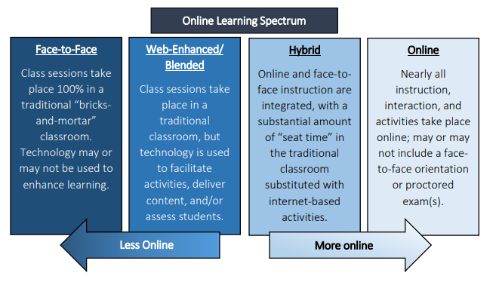

Hình 1 Mô hình tổng quan hệ thống Hybrid Learning

Sau khi tìm hiểu các mô hình giảng dạy trên thì nhóm đã có ý tưởng cho việc xây dựng mô hình theo hướng hybrid. Đây sẽ là hệ thống kết hợp giữa online và offline, hỗ trợ người học và người dạy qua các ứng dụng nhằm kiểm soát tài liệu học tập và các yếu tố trong lớp học nhằm cải thiện tối đa trải nghiệm.

* Đặc tả hệ thống, mô hình phần cứng, phần mềm, mối quan hệ:

Hệ thống gồm hai phần là các thành phần ngoại vi và website. Các thành phần ngoại vi bao gồm camera, các cảm biến nhiệt độ, ánh sáng…, ESP8266. Các thành phần ngoại vi sẽ ghi nhận các biến đổi từ môi trường và con người, từ đó truyền dữ liệu lên server để xử lý và cập nhật thông tin, sau đó hiện thông tin lên website.

* Đặc điểm và các tính chất của hệ thống đề xuất:

Hệ thống mà nhóm thiết kế là hệ thống chạy real-time và có sự kết hợp giữa phần cứng và phần mềm. Đa phần các ứng dụng sẽ được xử lý trên website, các thiết bị ngoại vi chỉ truyền thông tin từ môi trường về cho hệ thống để cập nhật và xử lý.

* Vấn đề cần thực hiện cho hệ thống:

Do là sự kết hợp giữa học online và offline nên cần xây dựng cả website và các thiết bị ngoại vi nhằm phục vụ các tác vụ trên website. Các chương trình trên các thiết bị ngoại vi phải đồng bộ và thống nhất với các tác vụ trên website để truy xuất thông tin kịp thời. Ngoài ra còn phải lên các kế hoạch bảo trì cho hệ thống.

* Mục tiêu tổng quát:

Một hệ thống theo mô hình hybrid learning, có thể hỗ trợ người học online và offline. Hệ thống có khả năng truyền tải tài liệu học tập, câu hỏi giữa mọi người. Nó còn hỗ trợ giáo viên thiết lập các vấn đề online để người học giải đáp, tự động lưu trữ câu trả lời và trả kết quả.

Có khả năng điều khiển các thiết bị trong phòng học, kiểm soát và thông báo các yếu tố thay đổi giúp người học offline dễ dàng kiểm tra và có thể thay đổi thông qua giáo viên.

* Mục tiêu cụ thể:
* Mục tiêu 1: Điểm danh

Các Camera trong hệ thống sẽ tự động quan sát sự thay đổi của người học và người dạy để đưa ra bảng danh sách. Sau đó máy tính sẽ so sánh bảng danh sách này với bảng mẫu có sẵn trên hệ thống để tiến hành điểm danh tự động.

Đầu tiên nhóm sẽ xây dựng một database khuôn mặt có dán nhãn của từng sinh viên trong danh sách lớp học. Jetson nano sẽ được truyền dữ liệu đã được train để đảm bảo có khả năng nhận diện các khuôn mặt trong lớp học để dánh dấu tự động vào danh sách.

Danh sách này sẽ được so sánh tự động với danh sách lớp học để từ đó loại ra được các sinh viên vắng mặt, tự động cho ra điểm quá trình cuối cùng sau khi kết thúc học kỳ.

* Mục tiêu 2: Điều khiển các thiết bị trong phòng học tự động, tiết kiệm năng lượng.

Các thiết bị ngoại vi sẽ thu thập thông tin từ môi trường để tiến hành bật tắt các thiết bị tự động hóa. Ở đây, khi người học bước vào lớp thì camera sẽ nhận diện để bật / tắt các thiết bị trong phòng học nhằm tiết kiếm năng lượng tối đa. Sẽ có nhiệt kế để điều chỉnh máy lạnh ở mức phù hợp, góp phần tiết kiệm điện năng. Các thiết bị khác như máy chiếu, micro sẽ tự động tắt nếu không được sử dụng trong khoảng từ 30s.

Về tắt bật đèn tự động thì khi camera nhận diện được có người học vào lớp nhờ face detection truyền lên server thì đèn sẽ bật tắt.

Về điều chỉnh nhiệt độ, nhiệt kế sẽ thu thập thay đổi từ môi trường bên ngoài để truyền về cho ESP8266. ESP sẽ truyền dữ liệu về server để so sánh với nhiệt độ chuẩn đã được đặt từ trước, nếu có thay đổi thì sẽ thông báo qua app trên các thiết bị có liên kết. Việc điều chỉnh máy lạnh được tự động hóa.

* Mục tiêu 3: Hệ thống interface quản lý.

Mọi thông tin dữ liệu và nút điều chỉnh được quản lý thông qua một giao diện website hoặc app. Nơi đây giúp quản lý các hoạt động học tập của lóp học, đồng thời còn là kênh trao đổi học thuật. Giáo viên có thể giao bài tập hoặc tài liệu học tập cho sinh viên. Ngoài ra còn có các forum riêng cho từng lớp học hoặc forum chung cho các môn học (một môn gồm nhiều lớp) để sinh viên trao đổi.

Giáo viên có thể tải tài liệu học tập lên cho sinh viên và sinh viên có thể đặt câu hỏi ngay trên lớp học thông qua chatbox, sẽ có tín hiệu thông báo cho giáo viên.

* Mục tiêu 4: Gửi thông báo cho phụ huynh.

Giáo viên giảng dạy có thể gửi thông báo về tình hình của sinh viên hoặc liên hệ trao đổi với phụ huynh thông qua email hoặc tin nhắn nhằm tăng mối liên kết giữa nhà trường và phụ huynh. Kịp thời giải quyết các vướng mắt giúp sinh viên tiến bộ trong học tập.

* Nội dung dự kiến thực hiện:
* Nội dung 1: Nghiên cứu các mô hình smart classroom đã phát triển.

Phương pháp thực hiện: Đọc tài liệu hoặc quan sát các mô hình đã phát triển. Sử dụng công cụ google scholar để tăng tốc độ tìm kiếm.

Kết quả dự kiến: Hiểu và tự thiết kế được một mô hình hệ thống hoàn chỉnh.

* Nội dung 2: Thiết kế mô hình smart classroom

Phương pháp thực hiện: Sử dụng các phần mềm hỗ trợ dựng 3D để xây dựng tổng quan mô hình smart classroom như AutoCAD… Ngoài ra sử dụng protheus để mô phỏng các thiết bị điện tử kết nối với nhau, cho chạy thử để tính toán độ tương thích và hiệu năng.

Kết quả dự kiến: Mô phỏng được mô hình hoàn chỉnh.

* Nội dung 3: Xây dựng từng phần của mô hình.

Phương pháp thực hiện: Nhóm sẽ phân từng thành phần của mô hình để tiến hành xử lý sau đó lắp ghép thành một hệ thống hoàn chỉnh. Đầu tiên sẽ là xây dựng database và server bằng ngôn ngữ lập trình SQL và PHP. Tiếp theo là hệ thống điểm danh tự động bằng camera và jetson nano, xây dựng chương trình nhận diện khuôn mặt bằng python sau đó gửi thông tin về server. Kế tiếp là hệ thống điều chỉnh tự động máy lạnh và đèn bằng ngôn ngữ C++. Cuối cùng là hệ thống nộp bài, quản lý tài liệu học tập, nhóm sẽ xây dựng website để quản lý toàn bộ các thông tin và để người dùng dễ thao tác.

Kết quả dự kiến: Một hệ thống hoàn chỉnh được điều khiển bán tự động. Hệ thống giúp liên kết các thành phần khác nhau được xây dựng với các thiết bị IoT giá thành rẻ.

* Nội dung 4: Đánh giá kết quả hiện thực hệ thống.

Phương pháp thực hiện: Sau khi hoàn thiện từng bộ phận thì nhóm sẽ test từng phần để đảm bảo hoạt động trơn tru rồi mới làm đến việc tiếp theo. Các thành phần sẽ được kiểm tra thực tế bởi từng thành viên để cho ra kết quả chính xác nhất. Nhóm sẽ thu thập số liệu chạy thực tế để so sánh với các mô hình đã và đang có trên thị trường nhằm có đánh giá minh bạch về hệ thống của nhóm. Ngoài ra nhóm còn so sánh với số liệu đã chạy mô phỏng. Nhóm dự định demo các thành phần của hệ thống bằng cách chạy thực tế. Toàn bộ quá trình và kết quả sẽ được quay clip và trình chiếu.

Kết quả dự kiến: Hệ thống chạy ổn định, không bị giật và lag. Tiết kiệm điện năng và có hiệu suất bằng 70% so với các hệ thống hiện có trên thị trường.

* Phương pháp thực hiện:
* Phương pháp phân tích, tìm kiếm:

Đầu tiên, nhóm sẽ dựa vào các mô hình đã phát triển trong nước và thế giới để phân tích điểm mạnh và điểm yếu, từ đó thiết kế ra mô hình của nhóm nhằm giảm thiểu thời gian và chi phí. Ngoài ra nhóm sẽ dựa vào các đặc điểm của mô hình lớp học tại Việt Nam mà các thành viên đang theo học để đưa ra các đề xuất nhằm sát với thực tế.

* Phương pháp thiết kế:

Ở đây nhóm thiết kế theo kiểu waterfall đi kèm nguyên tắt “thống nhất, tối ưu” và tiết kiệm năng lượng. Các thành phần tạo thành một hệ thống IoT hoàn chỉnh, tối ưu về kích thước và layout nhằm đảm bảo sự tiện lợi khi lắp đặt – vận hành – bảo trì. Đầu tiên là sử dụng bao gồm 2 đến 3 camera dùng để quan sát lớp học, một jetson nano để phân tích dữ liệu từ camera, từ đó truyền cho server. Các camera và jetson được kết nối với nhau thông qua các cổng USB. Một nhiệt kế để thu thập thông tin nhiệt độ môi trường rồi truyền tín hiệu cho ESP826 nhằm điều chỉnh máy lạnh cho phù hợp. Nhiệt kế và ESP8266 được kết nối thông qua UART hoặc SPI. ESP8266 được kết nối với server bằng wifi để truyền dữ liệu.

Phương pháp đánh giá kiểm tra, so sánh:

Nhóm dự định chạy thử nghiệm hệ thống để kiểm tra về 3 yếu tố chính là: hiệu suất, độ sẵn sàng và khả năng đáp ứng của hệ thống. Nhóm sẽ chạy thử lần lượt là hardware testing, software testing và system testing để thu thập các thông số. Từ đó so sánh với các mô hình hiện tại nhằm có một đánh giá khách quan nhất cho mô hình của nhóm.

## Ý nghĩa bài toán:

* Tính ứng dụng: Mô hình có khả năng ứng dụng trong các lớp học hiện đại, mọi thứ đều được điều khiển tự động thông qua các thiết bị điện tử như mobile phone, laptop, PC, Ipad… Các thông tin về người học và người dạy cũng như tài liệu học tập được lưu trữ online giúp dễ dàng truy cập. Giảng viên có khả năng bao quát lớp học một cách dễ dàng thông qua các ứng dụng có sẵn, đồng thời tăng khả năng truyền thụ.
* Tính mới: Mô hình này hiện tại còn khá mới mẻ. Mặc dù đã có một số mô hình đi trước tuy nhiên khó ứng dụng rộng rãi do chi phí đắt đỏ và khó triển khai rộng rãi. Nhóm dự tính sẽ xây dựng một mô hình ít tốn kém hơn và dễ triển khai hơn, phù hợp với điều kiện cơ sở vật chất của Việt Nam (hệ thống thông tin, cơ sở vật chất).

## Giới hạn và kết quả mong muốn

Do chỉ giới hạn trong một đồ án môn học nên chương trình không có nhiều tính năng. Nhóm chỉ giới hạn có 4 tính năng chính cho chương trình. Đồng thời giảm quy mô của database đến tối đa để phù hợp với thời gian xây dựng và kiểm thử. Kết quả mà nhóm mong muốn là chương trình sẽ chạy tốt và đáp ứng các yêu cầu về kiểm thử ở 3 mục chính là hiệu suất, khả năng đáp ứng và độ sẵn sàng của hệ thống.

# CHƯƠNG 2: CƠ SỞ LÝ THUYẾT



## Các nghiên cứu hoặc ứng dụng ngoài nước

Trong số các mô hình học online thì hybrid learning là mô hình mà nhóm tập trung nghiên cứu nhiều nhất.

Hyprid learning chính là hoạt động giảng dạy online và offline thành một thể thống nhất, người học có thể chọn online hoặc offline tùy theo điều kiện bản thân, chỉ cần thông báo trước cho người dạy. Tùy vào nội dung và sự phân bổ của người học mà người dạy có thể thoải mái điều chỉnh buổi học sao cho đạt chất lượng mong muốn.

Lớp học kiểu hyprid learning sẽ kết hợp tốt các lợi ích giữa học online và offline. Các lợi ích đó bao gồm:

Sử dụng thời gian hợp lý: Ở mô hình này thì người học có thể xem các tài liệu học tập ngay tại trên lớp thay vì tốn thời gian ghi chép. Người dạy vừa truyền đạt kiến thức vừa có hình ảnh minh họa. Điều này sẽ khơi gợi sự tập trung và hứng thú từ người học vì nó là một quá trình giao tiếp liên tục từ hai phía.

Cải thiện trải nghiệm của người học: Ở hyprid learning, người dạy phải tận dụng cuộc họp ảo đi chung với các công việc cộng tác giữa hai loại người học để tạo mối liên kết nhằm giữ “lửa” lớp học. Người dạy phải tạo ra được các mục tiêu và ham muốn tìm hiểu ở người học, từ đó họ sử dụng các thiết bị thông minh để liên tục đào sâu và tương tác ngược lại. Điều này làm cho người học có cảm giác tham gia xây dựng lớp học và hiểu kỹ những vấn đề đã được đặt ra.

Xây dựng lớp học và hoạt động: Ở đây, người dạy có thể tự do xây dựng các hoạt động hoặc mô hình cho lớp học. Có thể là ít thời gian offline hơn bình thường nhưng thêm thời gian online. Tùy vào yêu cầu của người học và nội dung bài học mà linh hoạt thời gian và địa điểm.

Thoải mái xây dựng nội dung: Đây chính là một yếu tố lợi của hyprid nhưng là một vấn đề khó khăn quan trọng nhất. Việc xây dựng nội dung phải được lên kế hoạch kỹ lưỡng nhất nhằm cân bằng tương tác giữa người online và offline. Việc cân bằng nhiều yếu tố hơn chính là một sức ép cho người dạy. Họ phải cẩn thận từng phần để cần nhấn mạnh hoặc bỏ qua nhằm đạt hiệu quả tối ưu và giữ được sự chú ý từ người học.

So sánh giữa hybrid learning và traditional learning:

|  |  |  |
| --- | --- | --- |
| **Component** | **Traditional learning** | **Hybrid learning** |
| Giảng viên | Làm chủ  Đánh giá thông qua các bài tập, bài kiểm tra định kì. | Người hướng dẫn  Cung cấp các feedback với nhiều tiêu chí đánh giá |
| Học sinh | Tham gia lớp học trực tiếp  Làm bài tập, bài kiểm tra  Phụ thuộc vào tài liệu học tập của giảng viên cung cấp. | Cộng tác với giảng viên  Nhiều quyền tự chủ hơn trong học tập |
| Môi trường học tập | Bài giảng của giảng viên, tập ghi chép | Thời gian một buổi học ngắn hơn và có thêm thời gian cho các hoạt động tương tác khác.  Hoạt động lớp học có thể nửa online nửa offline, học sinh có thể tương tác với giảng viên theo nhiều cách khác nhau. |
| Cách tiếp cận | Phải tới trường  Thụ động  Là việc mang tính cá nhân nhiều hơn | Thông qua nhiều cách khác nhau (online hoặc offline).  Chủ động  Mang tính đội nhóm  Giảm thời gian nghe thụ động. |
| Thời gian trong lớp | Đa số thời gian cho việc giảng dạy. | Có các hoạt động đội nhóm nhiều hơn như giải bài tập, thuyết trình, trình bày các vấn đề…  Các hoạt động diễn ra online và nhận được góp ý sớm từ giảng viên. |
| Thời gian ngoài lớp | Giải bài tập về nhà  Chuẩn bị cho các bài test GK, CK | Tìm và đọc các tài liệu trên mạng  Xem hình và phim ảnh có liên quan để chủ đề môn học.  Giải các bài test nhỏ  Post các câu hỏi lên các diễn đàn học tập |

Bảng 1 So sánh giữa hai mô hình học tập

## Các nghiên cứu hoặc ứng dụng trong nước

Hiện nay nước ngoài chỉ có một số chương trình áp dụng kiểu học kết hợp giữa online và offline này như: “the blended learning toolkit của University of Central Florida” hay “hybrid courses của University of Wisconsin Milwaukee”. Trong nước thì theo tìm hiểu của chúng em thì vẫn chưa có một chương trình nào áp dụng cả hai cách học online và offline.

## Ưu và nhược điểm của các giải pháp, sản phẩm, lời giải/giải pháp/kỹ thuật của bài toán của các nhóm nghiên cứu trên thế giới

Những ưu điểm của mô hình học trên là không thể bàn cãi trong một thế giới biến đổi khôn lường như hiện nay. Tuy nhiên, nhược điểm của các mô hình hiện tại là khó khăn trong triển khai và tối ưu độ hiểu quả với chi phí vẫn còn là dấu hỏi lớn. Mặc dù còn nhiều khúc mắc trong quá trình triển khai mô hình trên nhưng nó được dự báo sẽ là một trong những mô hình có triển vọng.

# CHƯƠNG 3: THIẾT KẾ



## Thiết kế hệ thống

Nhằm hiện thực hóa được tất cả nội dung, nhóm đưa ra mô hình tổng quan của hệ thống như sau:

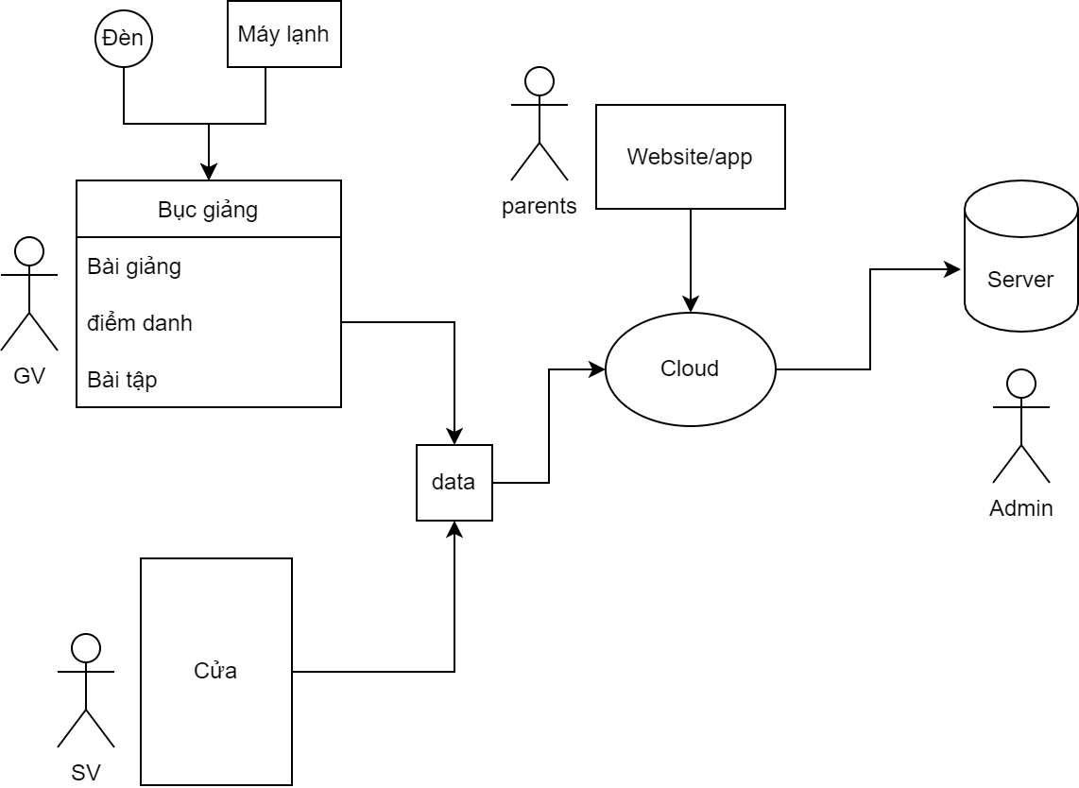

Hình 2 Mô hình tổng quan hệ thống

Trong phòng học, giáo viên sẽ thông qua thiết bị bục giảng để được điểm danh và giảng bài, sinh viên sẽ được điểm danh khi đi qua cửa phòng học. Các thông tin sẽ được tổng hợp và truyền về cho cloud rồi về server để admin quản lý.

Thông qua bục giảng, giáo viên có thể điều khiển các thiết bị như đèn, máy lạnh của phòng học.

Cloud chính là nơi tiếp nhận các request được yêu cầu và nhận hoặc trả thông tin truyền về từ server.

Phụ huynh khi liên lạc với giáo viên sẽ thông qua website hoặc app của nhà trường.

Database được lưu trong server, đây là nơi chứa hệ thống bài học, các profile của từng cá nhân. Ngoài ra còn là nơi lưu trữ hệ thống mã nguồn của website.

Từ sơ đồ tổng quan bên trên, do giới hạn trong phạm vi của một đồ án nên nhóm đã quyết định đưa ra sơ đồ của nhóm như sau.

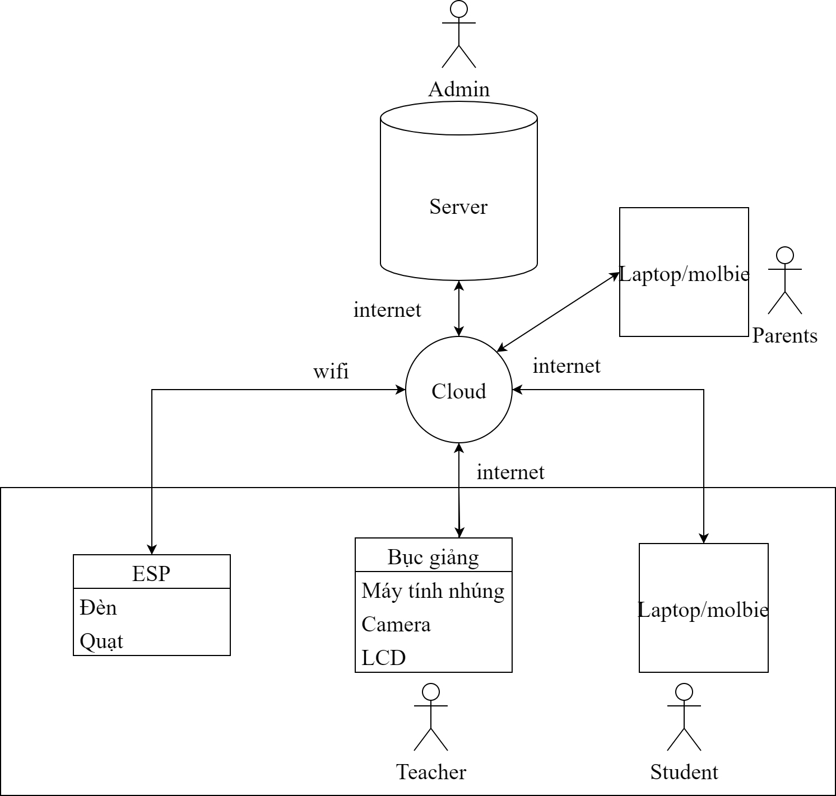

Hình 3 Sơ đồ hệ thống bục giảng thông minh

## Thiết kế phần cứng

Bục giảng: Bao gồm một máy tính nhúng kết nối với cloud bằng wifi/internet để lấy thông tin từ server. Có một màn hình LCD để hiện thị bài giảng cũng như thao tác các tác vụ của website. Màn hình kết nối với máy tính nhúng qua cổng HDMI. Ngoài ra, còn có một camera để thu thập hình ảnh giảng viên và sinh viên, từ đó thông qua chương trình face detection để tiến hành tự động điểm danh.

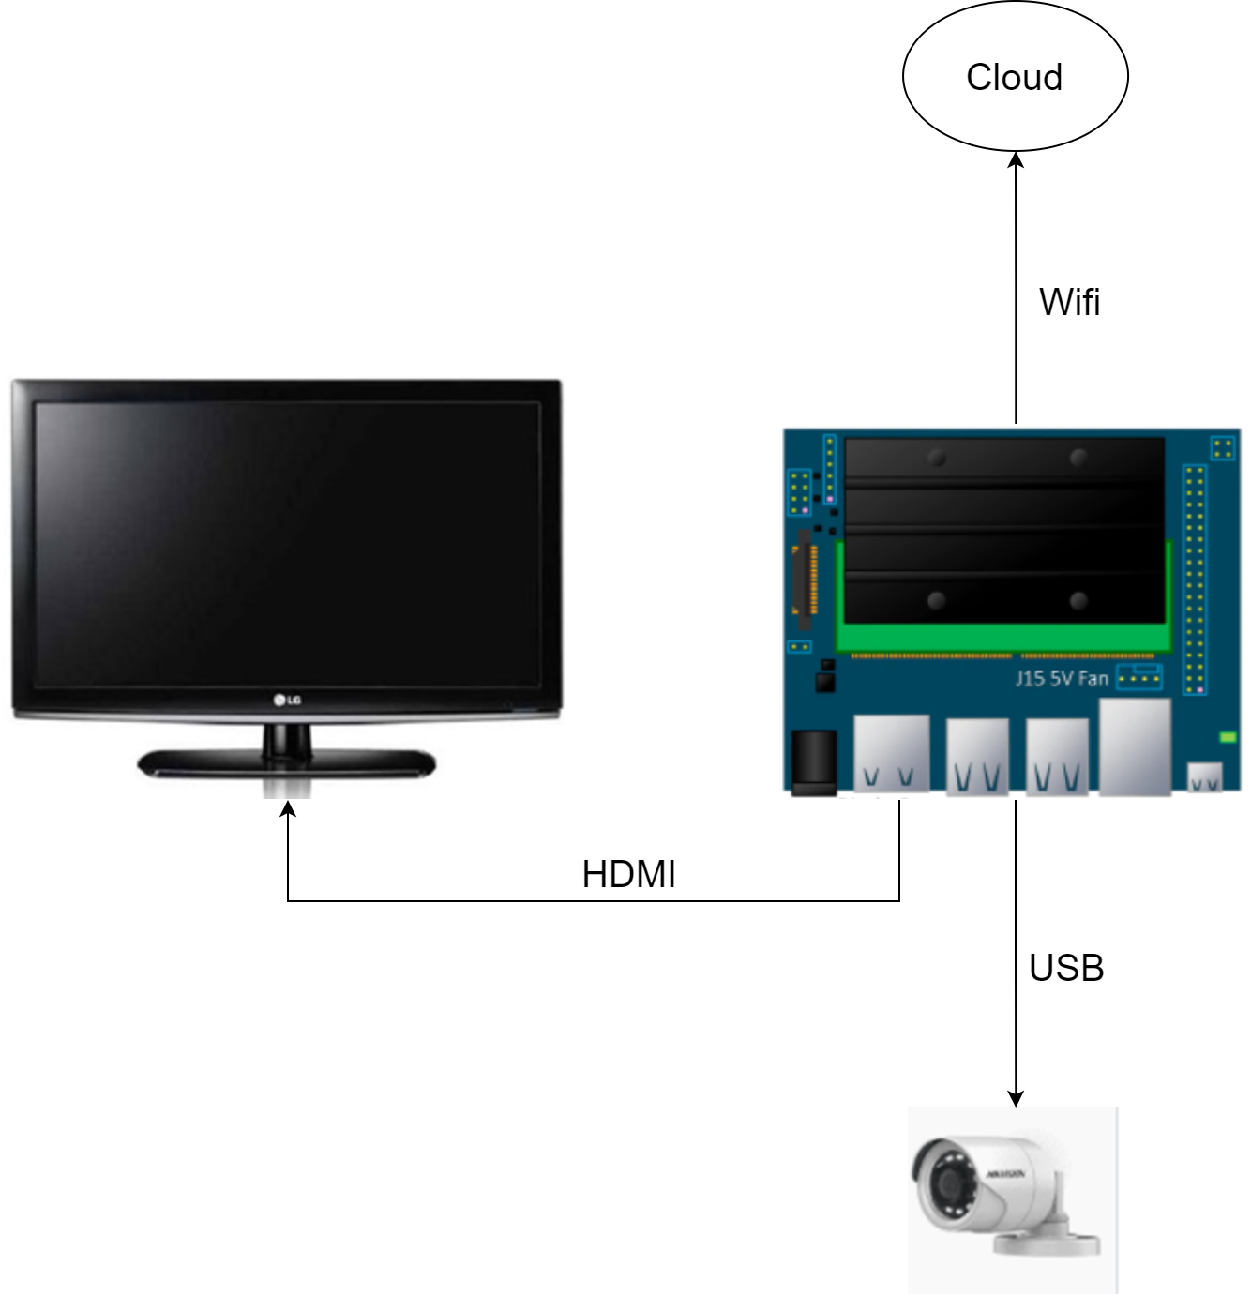

Hình 4 Mô hình bục giảng

ESP: Bao gồm một ESP8266 điều khiển bóng đèn và quạt của lớp học. ESP nhận tín hiệu bật/tắt từ cloud để tự động điều khiển đèn quạt. Khi có người dạy/học xuất hiện trong lớp học thì camera sẽ nhận diện và máy tính nhúng sẽ truyền tín hiệu bật đèn quạt cho ESP qua cloud. Nếu không có người trong phòng học quát 30s thì đèn quạt sẽ tự động tắt.

Ở đây, bục giảng là thiết bị quan trọng nhất khi là input cho hai tác vụ điểm danh và điều khiển nên thiết bị nhúng phải có phần cứng đủ khỏe để thực hiện nhiều công việc cùng lúc, bộ nhớ lớn để tiện việc training và ghi nhớ dữ liệu. Ngoài ra Thiết bị nhúng phải có khả năng kết nối nhiều thiết bị khác qua nhiều giao tiếp khác nhau như USB cho camera, HDMI cho màn hình LCD, internet để kết nối với server. CPU khỏe để tốc độ xử lý được nhanh và chính xác. Quan trọng nhất là thiết bị phải hỗ trợ các thư viện và mã nguồn cho công việc deep learning và GPU computing.

Do đó, sau khi tham khảo nhiều thiết bị như raspberry pi4, jetson nano,… thì nhóm đã quyết định sử dụng jetson nano của hang Nvidia chuyên về xử lý hình ảnh với các lý do sau:

* Cổng USB 3.0, 1 cổng Ethernet, 1 cổng HDMI, wifi.
* Có các chuẩn kết nối phổ biến UART, SPI…
* 1 Quad-core 64 bit ARM CPU, 128 core GPU, bộ nhớ 4GB có thể chạy song song nhiều mạng neural.
* Hỗ trợ Nvidia Jetpack gồm các gói hỗ trợ cho deep learning, GPU computing…
* Khả năng xử lý video ấn tượng, có thể xử lý tối đa 8 luồng camera với full HD 30fps.

Về phần camera thì nhóm dùng camera của hãng Logitech nhằm đảm bảo được hỗ trợ bởi các thư viện xử lý ảnh, nhóm đã từng dùng các camera của các hãng nhỏ nên bị trục trặc phần input từ camera cho thiết bị nhúng.

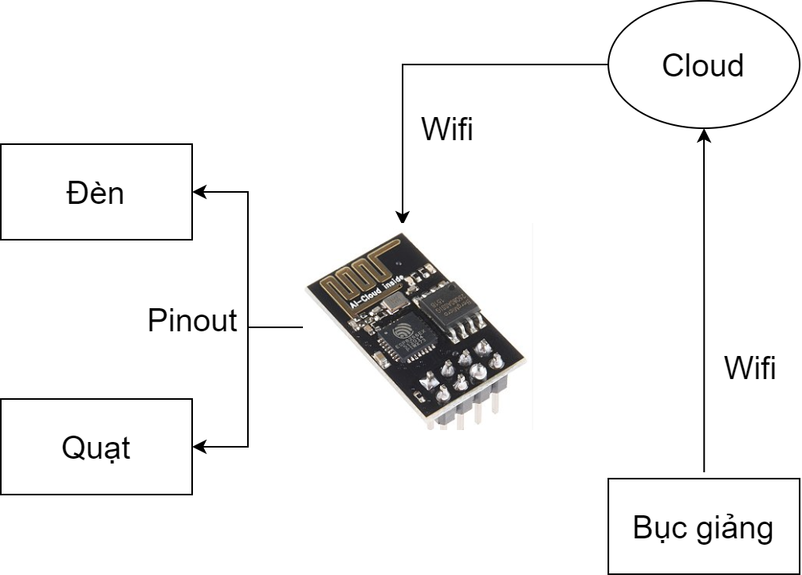

Hình 5 Mô hình ESP

Đèn được điều khiển là đèn LED để tiện cho việc testing, nguồn điện sử dụng cho mạch là 5V, 2A.

ESP8266 được dùng để điều khiển đèn thông qua các chân pinout, kết nối với server thông qua internet để điều khiển từ xa đèn và quạt.

## Thiết kế phần mềm

Đối với phần mềm nhóm chia ra làm hai phần. Một là chương trình nhận diện khuôn mặt, còn lại là website quản lý gọi tắt website môn học.

### Website Aplication

Về website môn học, nhóm đã tìm hiểu mô hình tổng quan về website lớn như sau:

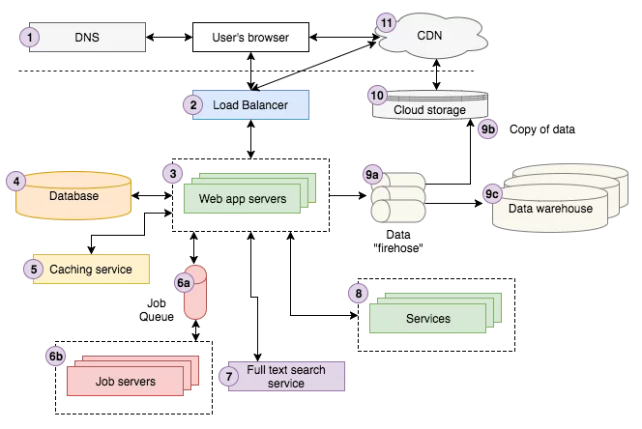

Hình 6 Mô hình tổng quan cấu trúc website lớn

Từ mô hình tổng quan trên, nhóm đã tự xây dựng một cấu trúc riêng phù hợp với website của nhóm.

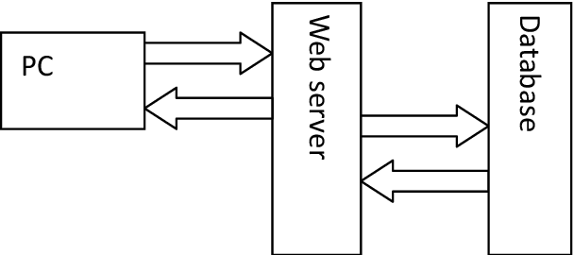

Hình 7 Cấu trúc website

|  |  |  |
| --- | --- | --- |
| STT | Tên thành phần | Chức năng |
| 1 | PC(User browser) | Nơi người dùng tương tác, gửi các request cho hệ thống và nhận thông tin trả về được hiển thị trên màn hình. |
| 2 | Web servers | Nơi phân loại và xử lý các request của người dùng. |
| 3 | Database | Nơi lưu trữ dữ liệu của hệ thống. |

Bảng 2 Chức năng từng thành phần của website

#### Các thành phần được sử dụng để xây dựng website

* **Hypertext Preprocessor:** thường được viết tắt thành PHP là một ngôn ngữ lập trình kịch bản hay một loại mã lệnh chủ yếu được dùng để phát triển các ứng dụng viết cho máy chủ, mã nguồn mở, dùng cho mục đích tổng quát.

Nó rất thích hợp với web và có thể dễ dàng nhúng vào trang HTML. Do được tối ưu hóa cho các ứng dụng web, tốc độ nhanh, nhỏ gọn, cú pháp giống C và Java, dễ học và thời gian xây dựng sản phẩm tương đối ngắn hơn so với các ngôn ngữ khác nên PHP đã nhanh chóng trở thành một ngôn ngữ lập trình web phổ biến nhất thế giới. PHP là một giải pháp thay thế được sử dụng rộng rãi, miễn phí và hiệu quả cho các đối thủ cạnh tranh như ASP của Microsoft.

* **Laragon** là một môi trường phát triển toàn cầu di động, biệt lập, nhanh và mạnh mẽ cho các ngôn ngữ như: PHP, Node.js, Python, Java, Go, Ruby. Nó nhanh, nhẹ, dễ sử dụng và dễ mở rộng.

Laragon là ứng dụng tuyệt vời để xây dựng và quản lý các ứng dụng web hiện đại. Nó tập trung vào hiệu suất - được thiết kế dựa trên sự ổn định, đơn giản, linh hoạt và tự do.

Laragon là một chương trình cung cấp môi trường WAMP (là viết tắt của Windows, Apache, MySQL và PHP) đáng dùng nhất và hoàn toàn có thể thay thế XAMPP vốn có nhiều lỗi hiện hành. Với Laragon, hoàn toàn có thể tạo một web server ngay trên máy tính mà không cần phải đăng ký một web server.

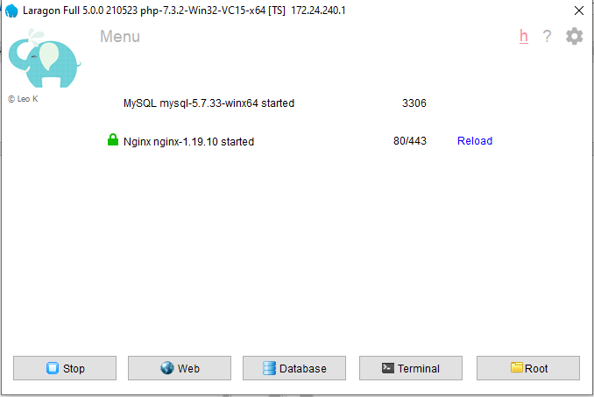

Hình 8 Giao diện Laragon

* **phpMyAdmin** là một công cụ phần mềm miễn phí được viết bằng PHP, nhằm xử lý việc quản trị MySQL qua Web. phpMyAdmin hỗ trợ một loạt các hoạt động trên MySQL và MariaDB. Các hoạt động thường được sử dụng (quản lý cơ sở dữ liệu, bảng, cột, quan hệ, chỉ mục, người dùng, quyền, v.v.) có thể được thực hiện thông qua giao diện người dùng, trong khi bạn vẫn có khả năng thực thi trực tiếp bất kỳ câu lệnh SQL nào.

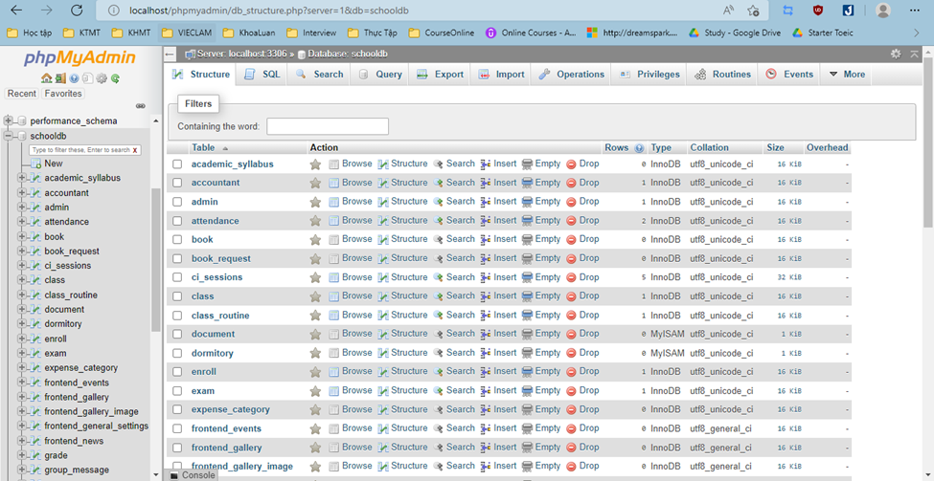

Hình 9 Giao diện phpMyAdmin

**Các bước tạo database**

Bước 1: Mở Laragon và chạy server bằng click vào nút Start All. Lúc này Laragon sẽ tự khởi tạo server

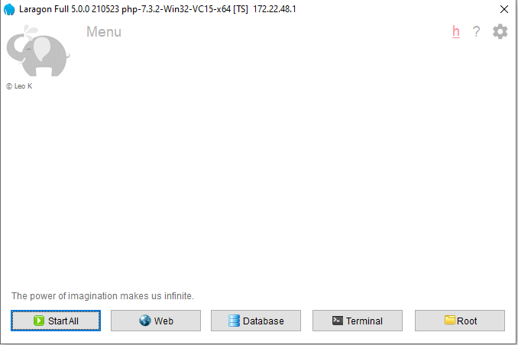

Bước 2: Sau khi khởi tạo server, click vào nút Database sau đó Laragon sẽ liên kết với trình duyệt để hiển thị giao diện đăng nhập phpMyAdmin

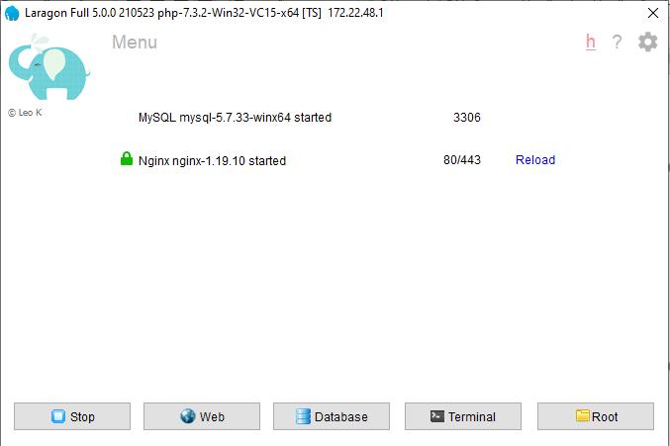

(Click “Database”)

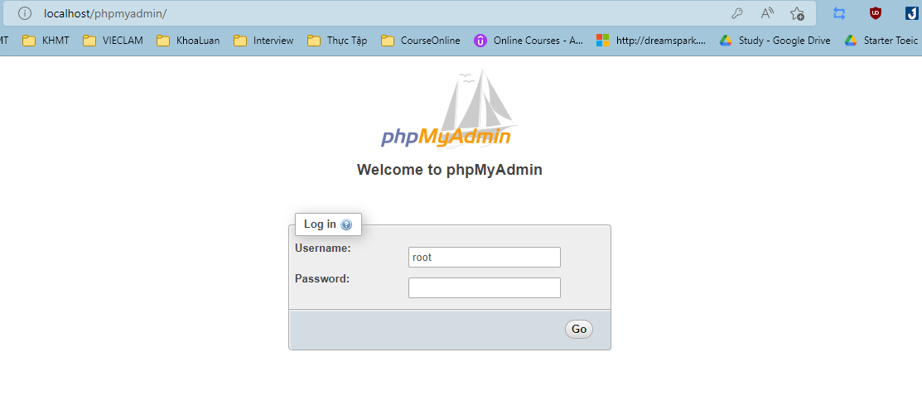

(Giao diện đăng nhập phpMyAdmin)

Bước 3: Đăng nhập phpMyAdmin bằng user mặc định

Username: root

Password: “”

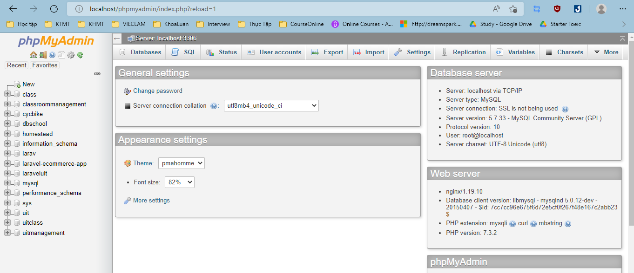

Giao diện chính phpMyAdmin

Bước 4: Tạo Database với tên “schooldb”

Các bước tạo database trên PHPMyAdmin: New -> Nhập tên database -> Tạo

* **Nginx** là open source để phục vụ web, reverse proxying, caching, load blancing, media streaming... Nó bắt đầu như một máy chủ web được thiết kế để có hiệu suất và sự ổn định tối đa. Ngoài các khả năng của máy chủ HTTP, Nginx cũng có thể hoạt động như một máy chủ proxy cho email (IMAP, POP3, SMTP) và một trình cân bằng tải và proxy ngược cho các máy chủ HTTP, TCP, UDP.



Hình 10 Logo Nginx

Nginx là một máy chủ web hiệu suất cao, có khả năng mở rộng cao, có tính sẵn sàng cao, máy chủ reverse proxy và trình tăng tốc web (kết hợp các tính năng của bộ cân bằng tải HTTP, bộ đệm nội dung và hơn thế nữa). Nginx cung cấp một kiến trúc có khả năng mở rộng cao, rất khác so với Apache (và nhiều sản phẩm thương mại cũng như mã nguồn mở khác cùng loại). Nginx có kiến trước đơn luồng, không đồng bộ, được điều khiển theo mô-đun, quy mô cực kỳ tốt trên phần cứng máy chủ chung và trên các hệ thống đa xử lý. Nginx sử dụng tất cả các sức mạnh cơ bản của các hệ điều hành hiện đại như Linux để tối ưu hóa việc sử dụng bộ nhớ, CPU, mạng và trích xuất hiệu suất tối đa ra khỏi máy chủ vật ký hoặc ảo. Kết quả cuối cùng là Nginx thường có thể phục vụ ít nhất 10 lần yêu cầu (và thường là 100-1000 lần) mỗi mát chủ so với Apache. Điều đó có nghĩa là người dùng được kết nối nhiều hơn trên mỗi máy chủ, sử dụng băng thông tốt hơn, tiêu thụ ít CPU và RAM hơn và "môi trường xanh" hơn.

* **CodeIgniter**

Cách dữ liệu di chuyển trong toàn bộ hệ thống

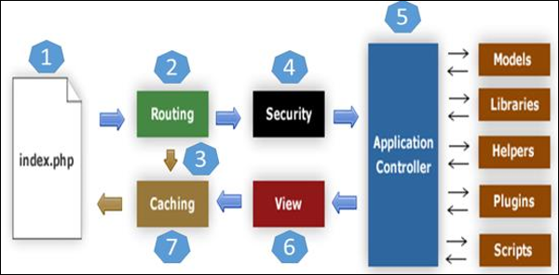

Hình 11 Cách dữ liệu di chuyển trong hệ thống CodeIgniter

* Trong biểu đồ, bất cứ khi nào một yêu cầu đến, trước tiên nó sẽ chuyển thành index.php. Tập tin index.php đóng vai trò làm controller đầu vào, thiết lập các tài nguyên cần thiết cho hệ thống.
* Trong bước thứ hai, **Routing** xác định yêu cầu và chuyển hướng xử lý sang bước 3 để **Caching** hoặc chuyển yêu cầu sang bước 4 để kiểm tra **Security**(Bảo mật).
* Nếu trang được yêu cầu đã ở trong **Caching**, thì **Routing** sẽ xử lý yêu cầu đến bước 3 và phản hồi sẽ quay trở lại người dùng.
* Trong trường hợp trang yêu cầu không tồn tại trong **Catching**, thì **Routing**, sẽ duyệt trang được yêu cầu đến bước 4 để kiểm tra các **Security**. Trước khi chuyển yêu cầu đến **Application Controller**, **Security** của dữ liệu sẽ được lọc để phòng chống XXS hoặc SQL Injection
* Sau khi hoàn tất việc kiểm tra **Security**, **Application Controller** xử lý dữ liệu nhận được bằng cách gọi đến tất cả các **Models, Libraries, Helpers, Plugins** và **Scripts** trong **Database** và chuyển nó vào **View**.
* **View** sẽ hiển thị trang với dữ liệu có sẵn và chuyển nó vào **Caching**. Vì trang được yêu cầu không được lưu vào bộ nhớ cache trước đó nên lần này nó sẽ được lưu trong **Caching**, để xử lý trang này một cách nhanh chóng cho những lần yêu cầu tiếp theo.
* **Mô hình MVC:**

CodeIgniter dựa trên mẫu phát triển Model-View-Controller. MVC là một cách tiếp cận phần mềm tách logic ứng dụng bản trình bày. Trên thực tế, nó cho phép các trang web của bạn chứa tập lệnh tối thiểu vì bản trình bày tách biệt với tập lệnh PHP.

**Model** - Mô hình bao gồm các cấu trúc dữ liệu. Theo một cách nào đó, Chúng thường chứa các tập hợp các hàm giúp truy xuất, chèn và cập nhật thông tin trong cơ sở dữ liệu.

**View** - Chế độ xem là thông tin được hiển thị cho người dùng. Chế độ xem trong trường hợp bình thường là một trang web, nhưng trong trường hợp Codeigniter, nó có thể là một phân đoạn trang như đầu trang hoặc chân trang hoặc nó có thể là bất kỳ loại trang nào khác như RSS cũng như để thực hiện giao diện người dùng.

**Controller** - Bộ điều khiển thực hiện cài đặt logic để viết chương trình và tạo trang web. Bộ điều khiển đóng vai trò trung gian giữa mô hình và chế độ xem và bất kỳ tài nguyên nào khác cần thiết để xử lý yêu cầu HTTP và tạo trang web.

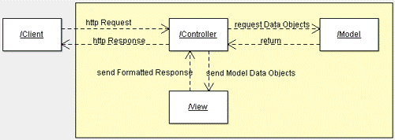

Hình 12 Luồng xử lý của mô hình MVC

* **Cấu trúc thư mục**

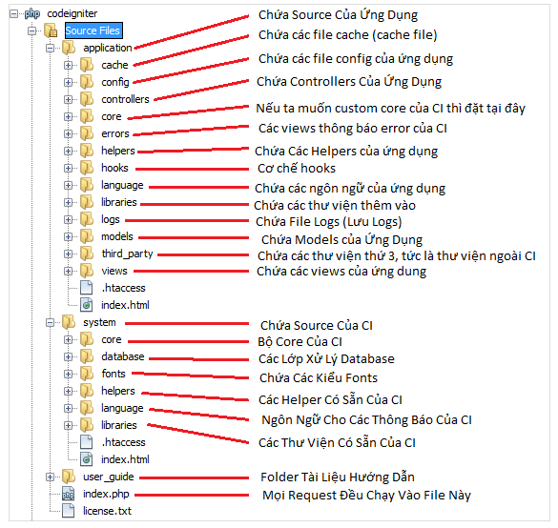

Hình 13 Cấu trúc thư mục

* **Ví dụ về MVC trong CodeIgniter**

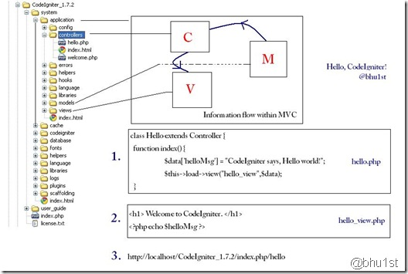

Hình 14 Ví dụ hiển thị Hello world với mô hình MVC

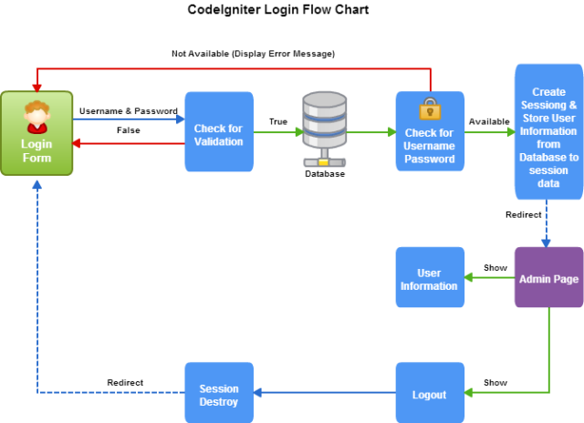

Hình 15 Ví dụ về form đăng nhập trong CodeIgniter

#### Thiết kế database

Phần thiết kế Nhóm sử dụng Phần mềm MySQL Workbench để thiết kế, hiển thị sơ đồ ER Diagram

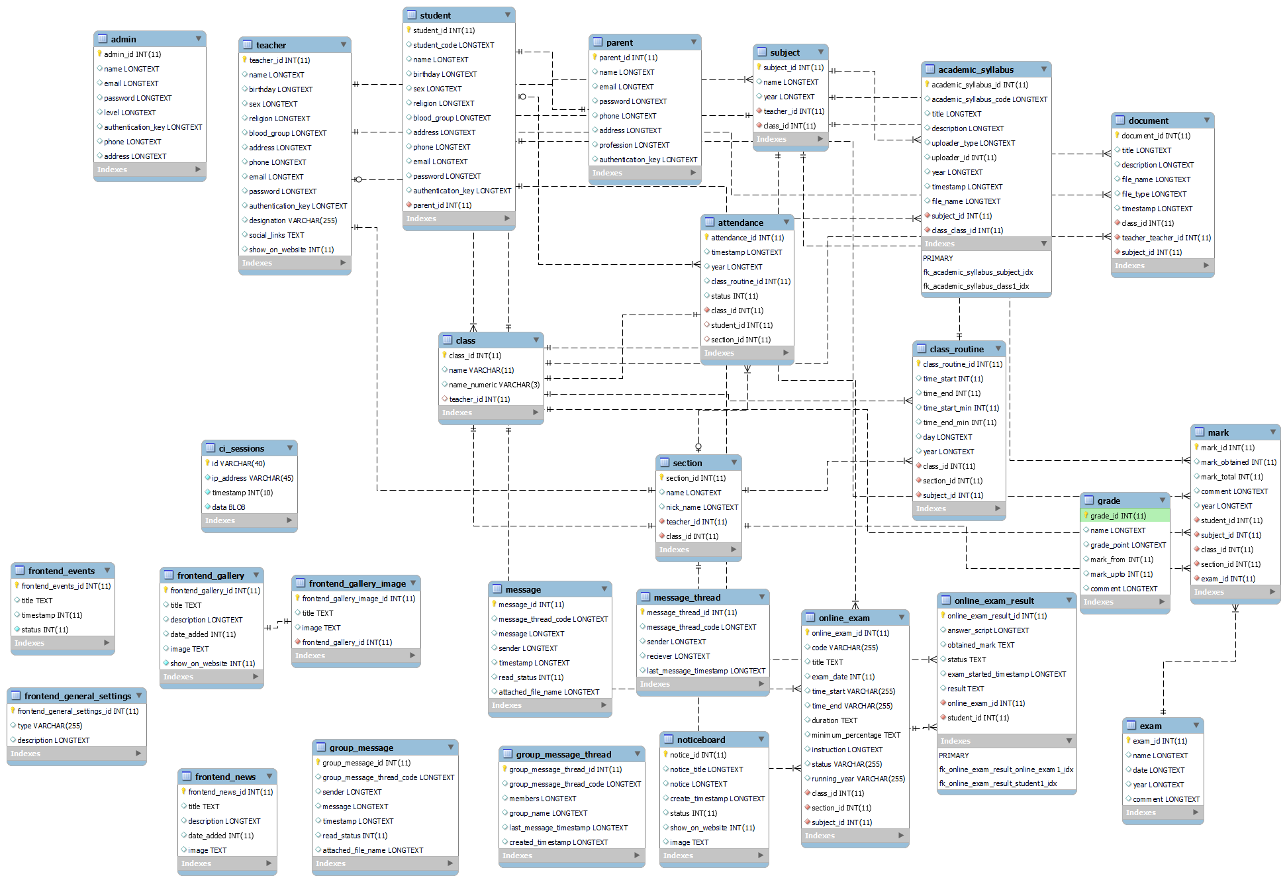

Hình 16 Database ER Diagaram

#### Thiết kế chức năng hệ thống Website

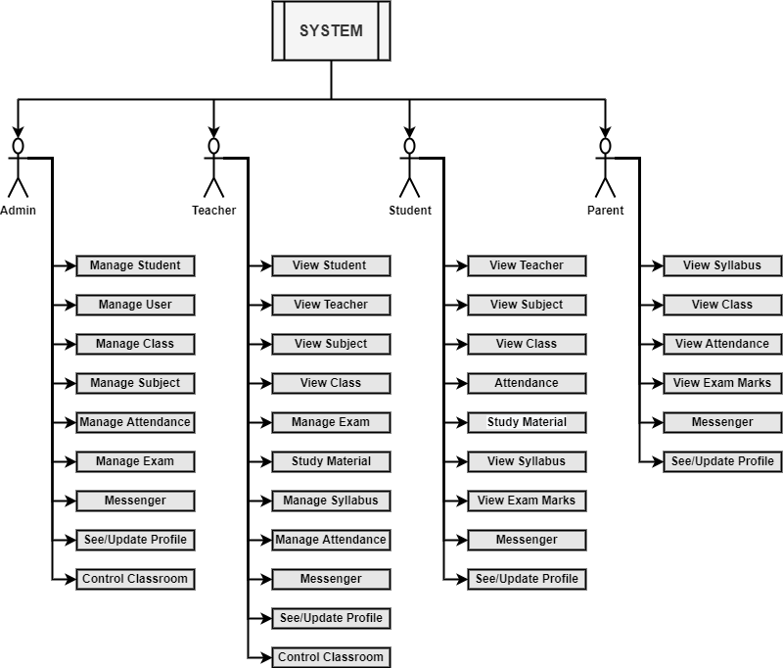

Hình 17 Chức năng hệ thống

Ở phần chức năng hệ thống, mỗi chủ thể sẽ có những chức năng riêng. Trong đó chức năng messenger để phục vụ cho mục tiêu thứ 4 của nhóm chính là liên lạc giữa parent và teacher.

### Nhận diện khuôn mặt

Database: Link ảnh: **tinyurl.com/48a37vus**

Chương trình nhận diện khuôn mặt:

Đối với chương trình nhận diện khuôn mặt, nhóm sử dụng thư viện Dlib với Resnet network 29 conv layers, với số lượng filters mỗi layer giảm một nửa – Resnet là thuật toán được phát triển dựa trên kiến trúc VGG-19 (VGG-19 được dùng làm cấu trúc cho thuật toán Singleshot Multibox Detector).

Giới thiệu sơ lược về Resnet: Kiến trúc Resnet được xây dựng nhằm cải thiện điểm yếu của kiến trúc VGG-19 đó là khi tăng số lượng layers thì sẽ gây ra hiện tượng vanishing gradient. Đây là hiện tượng được hiểu là khi học quá sâu, gradient từ nơi hàm loss function được tính toán dễ dàng thu hẹp về 0 sau một số lần tính toán. Điều này dẫn đến giá trị weights không được cập nhật giá trị do đó không có quá trình học nào được thực thi.

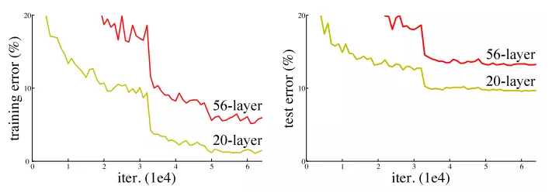

Hình 18 Kết quả sau khi tăng layers

Kiến trúc Resnet: Kiến trúc resnet được thay đổi để khi tăng số lượng layers thì kết quả training sẽ càng tốt hơn. Theo hình, chúng ta thấy được là ở mô hình VGG-19 và 34-layer plain, output của mỗi layer sẽ trở thành input của layer tiếp theo, chính điều này đã dẫn đến hiện tượng vanishing gradient. Ở Resnet, giá trị input của một layer trở thành output của một layer sau nó nữa, khi đó network sẽ đoán được function nào đã được học trước với input được thêm vào.

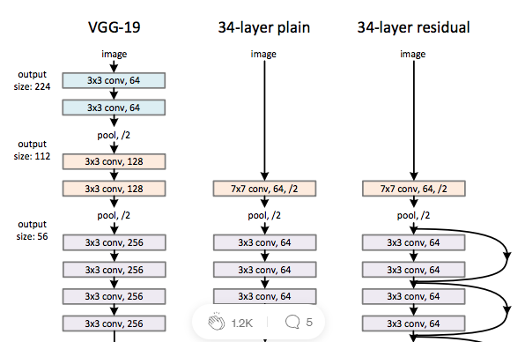

Hình 19 So sánh các mô hình

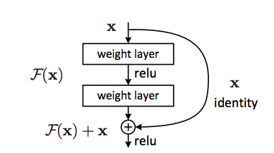

Hình 20 Kiến trúc Resnet

Thư viện Face_regconition: Đây là thư viện được xây dựng dựa trên Dlib với model training là Lablled Faces in the Wild. Thư viện giúp tự động nhận diện các khuôn mặt có trong một bức hình và trích xuất đặc trưng. Từ đó so sánh với ảnh có trong database để tiến hành gán nhãn từng khuôn mặt có trong hình.

Dataset dùng để training: Ở đây, nhóm dùng Labelled Faces in the Wild (LFW) Dataset. LFW là một cơ sở dữ liệu về các bức ảnh khuôn mặt được thiết kế để nghiên cứu vấn đề nhận dạng khuôn mặt không bị giới hạn. Cơ sở dữ liệu này được tạo và duy trì bởi các nhà nghiên cứu tại Đại học Massachusetts, Amherst. 13.233 hình ảnh của 5.749 người đã được máy dò khuôn mặt Viola Jones phát hiện và làm trung tâm và thu thập từ web. 1.680 người trong số những người được chụp có hai hoặc nhiều bức ảnh khác biệt trong tập dữ liệu.

3.4. Mô phỏng và đánh giá

# CHƯƠNG 4: HIỆN THỰC



## HIện thực phần cứng

### Cấu hình kết nối

Nhóm sử dụng một file Api để kết nối Jetson nano với server. Từ đó lấy các thông tin về danh sách lớp, trạng thái đèn quạt và trả thông tin danh sách người tham gia lớp học, trạng thái thiết bị, tín hiệu điều khiển về server. Đối với điều khiển ESP thì nhóm dùng UART với một USB chuyển tiếp.

Thông tin về danh sách lớp bao gồm tên, mã số và hình ảnh của từng sinh viên đã được lưu trữ trong database. Tất cả các thông tin sẽ được tổng hợp lại thành file. Khi chạy thì ảnh từ camera sẽ được so sánh với ảnh trong file, nếu đúng thì sẽ hiện tên và mã số người nhận diện, quá trình này chỉ dùng cho phần điểm danh tự động.

### Điều khiển tự động

Đối với phần điều khiển tự động thì nhóm chỉ điều khiển tự động đèn. Khi bục giảng phát hiện được có người thì sẽ truyền tín hiệu cho ESP để bật đèn, nếu không có ai hoặc không nhận diện đc thì sẽ tắt đèn. Ngoài ra thì jetson cũng sẽ gởi tín hiệu về server để cập nhật lại trên website về trạng thái thiết bị.

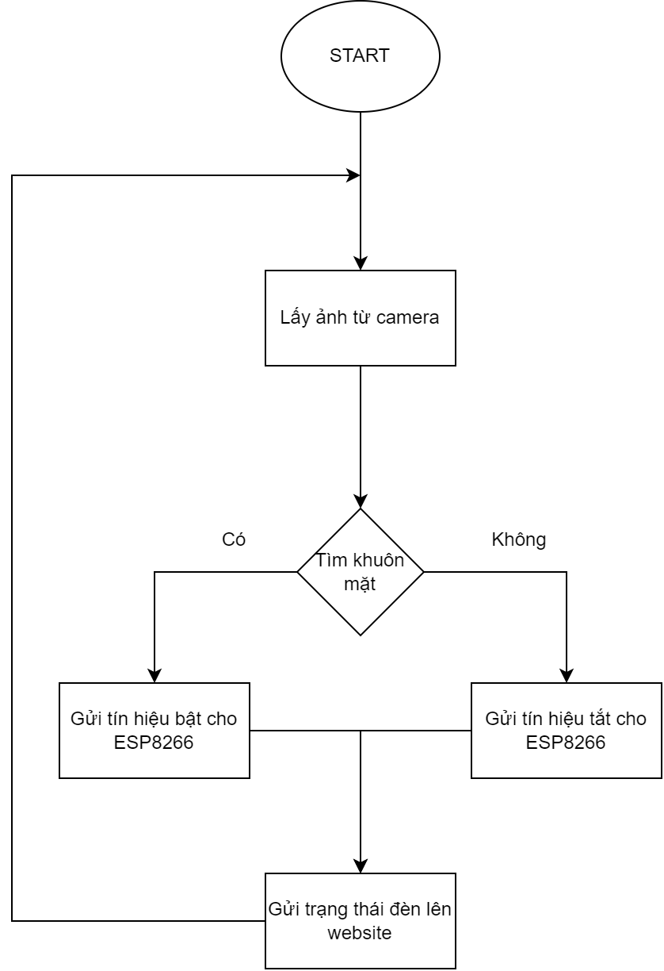

Hình 21 Điều khiển đèn tự động

### Điểm danh tự động

Đối với phần điểm danh tự động thì sẽ chạy nhận dạng liên tục nhưng chỉ ghi lại tên nhận dạng được trong một khoảng thời gian là 2 phút. Nếu quá hai phút thì hệ thống vẫn sẽ nhận dạng nhưng sẽ khóa phần điểm danh người đó.

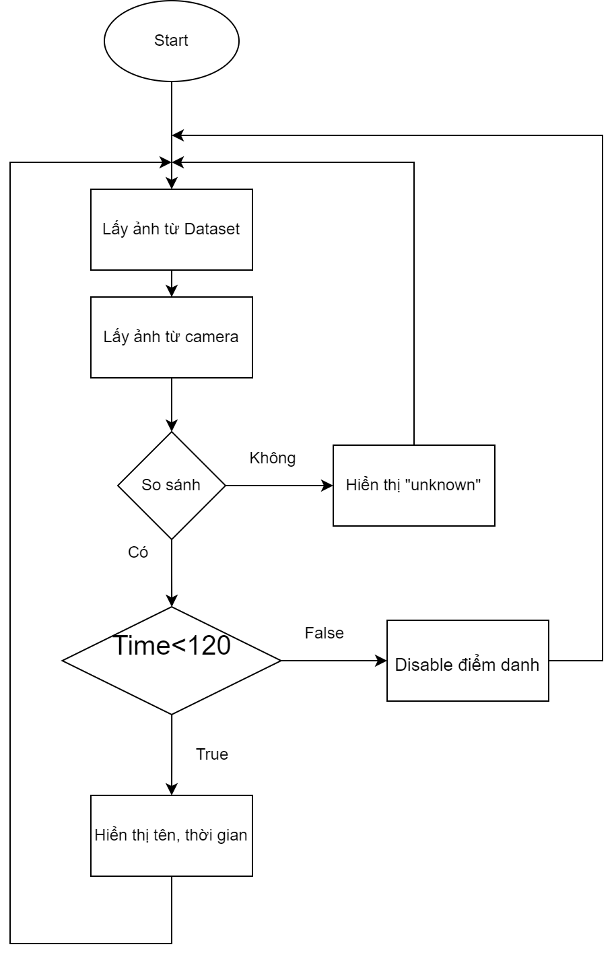

Hình 22 Điểm danh tự động

## Hiện thực phần mềm

### Giao diện cài đặt, khởi tạo dữ liệu mới

Khi khởi động sever, Laragon sẽ tạo host ảo với đuôi mặc định là {name}.test. Trong dó {name} là tên thư mục chứa source code được lưu trong thư mục laragon/www (VD: uitwebapp.test). Chúng ta có thể thay đổi trong phần cài đặt của Laragon

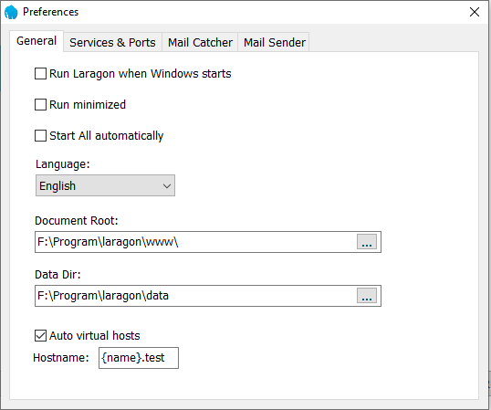

Hình 23 Giao diện cài đặt trong Laragon

Sau khi khởi động, truy cập uitwebapp.test chúng ta sẽ thấy được giao diện cài đặt như hình dưới.

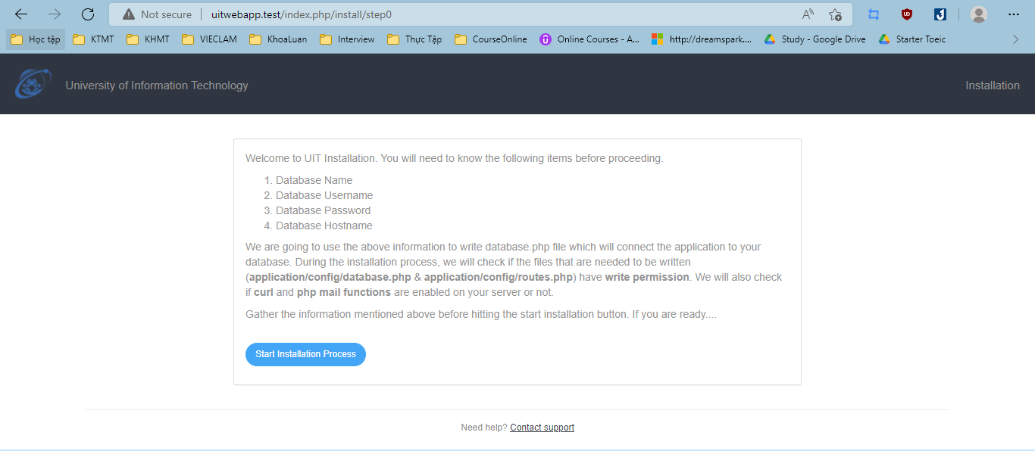

Hình 24 Giao diện Cài đặt dữ liệu của Website

Sau khi chọn Start Installation process, hệ thống sẽ chuyển sang trang mới kiểm tra thông tin thiết lập thông tin database trong thư mục config và thông tin route nơi chứa đường dẫn mặc định, các api.

Tiếp tục chọn Continue, hệ thống chuyển sang màn hình tiếp theo để tạo thông tin database như: tên database, người dùng, mật khẩu, database host.

Sau khi thiết lập, hệ thống tự động lưu thông tin vào tệp tin database.php trong thư mục config.

Bước tiếp theo tiến hành cài đặt dữ liệu, dữ liệu được tạo sẵn trong tệp install.sql trong thư mục uploads sẽ được thêm vào database server phpmysql.

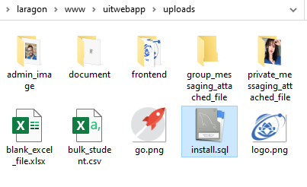

Hình 25 Thư mục chứa tệp install.sql

Sau khi cài đặt dữ liệu vào phpmysql, tiến hành thêm thông tin khác như tên trường, địa chỉ và tài khoản admin

Cuối cùng hệ thống gửi giao diện thành công và tiến hành đăng nhập bằng tài khoản admin đã tạo trước đó

### Giao diện Login

Giao diện login, nơi người dùng đăng nhập với thông tin tài khoản, mật khẩu được cung cấp từ admin.

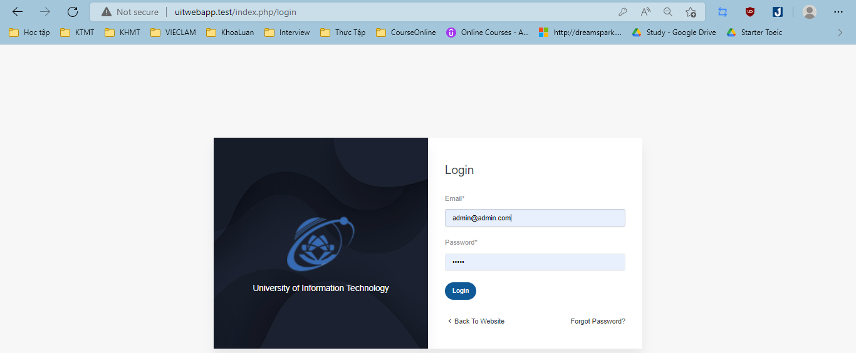

Hình 26 Giao diện login

### Giao diện Forgot password

Giao diện quên mật khẩu, người dùng có thể thực hiện đổi lại mật khẩu bằng cách thêm email, hệ thống sẽ gửi thông tin khởi tạo lại mật khẩu về email đã nhập

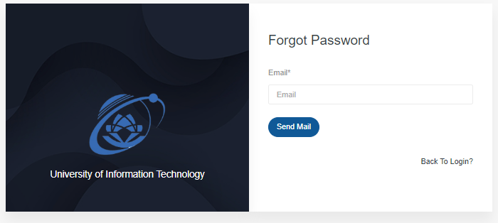

Hình 27 Giao diện Quên mật khẩu

### Giao diện Admin

#### Giao diện Daskboard

Chức năng: Quản lý thông tin lịch trình thông báo, tổng số sinh viên, giáo viên, phụ huynh và số sinh viên có mặt hiện tại

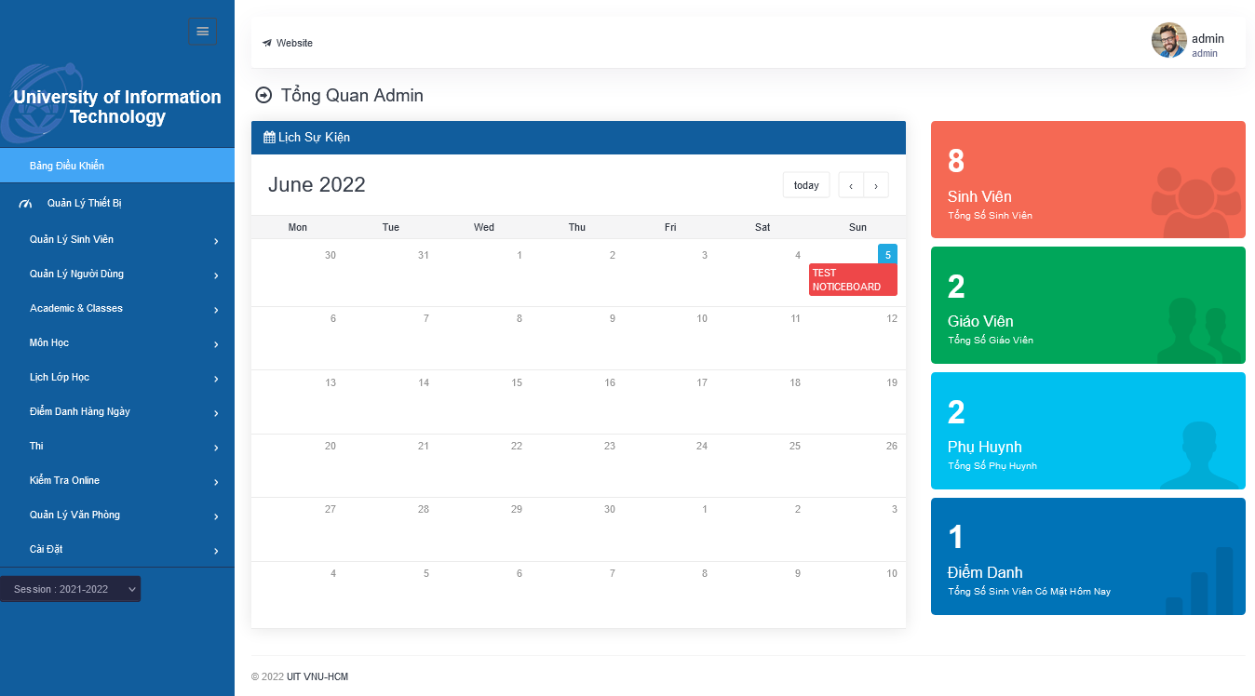

Hình 28 Giao diện Daskboard

#### Giao diện quản lý thiết bị phòng học

Chức năng: Hiển thị thông tin tổng số thiết bị trong phòng, thực hiện bật/tắt đèn, quạt bằng nút bấm. Thông tin sẽ được lưu xuống database, vi xử lý sẽ lấy thông tin từ database và điều khiển thiết bị.

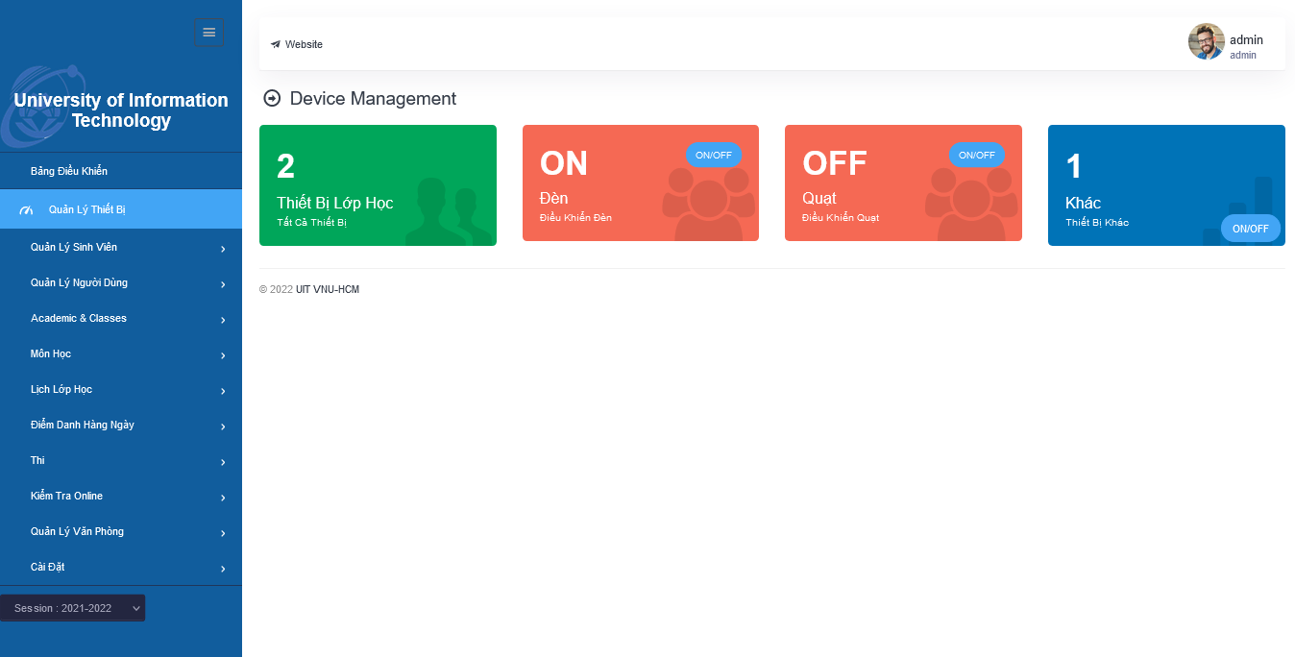

Hình 29 Giao diện Quản lý thiết bị phòng học

#### Giao diện Quản lý sinh viên

* Thêm sinh viên

Để thêm sinh viên trước tiên cần phải tạo mới Phụ huynh của học sinh đó và Lớp

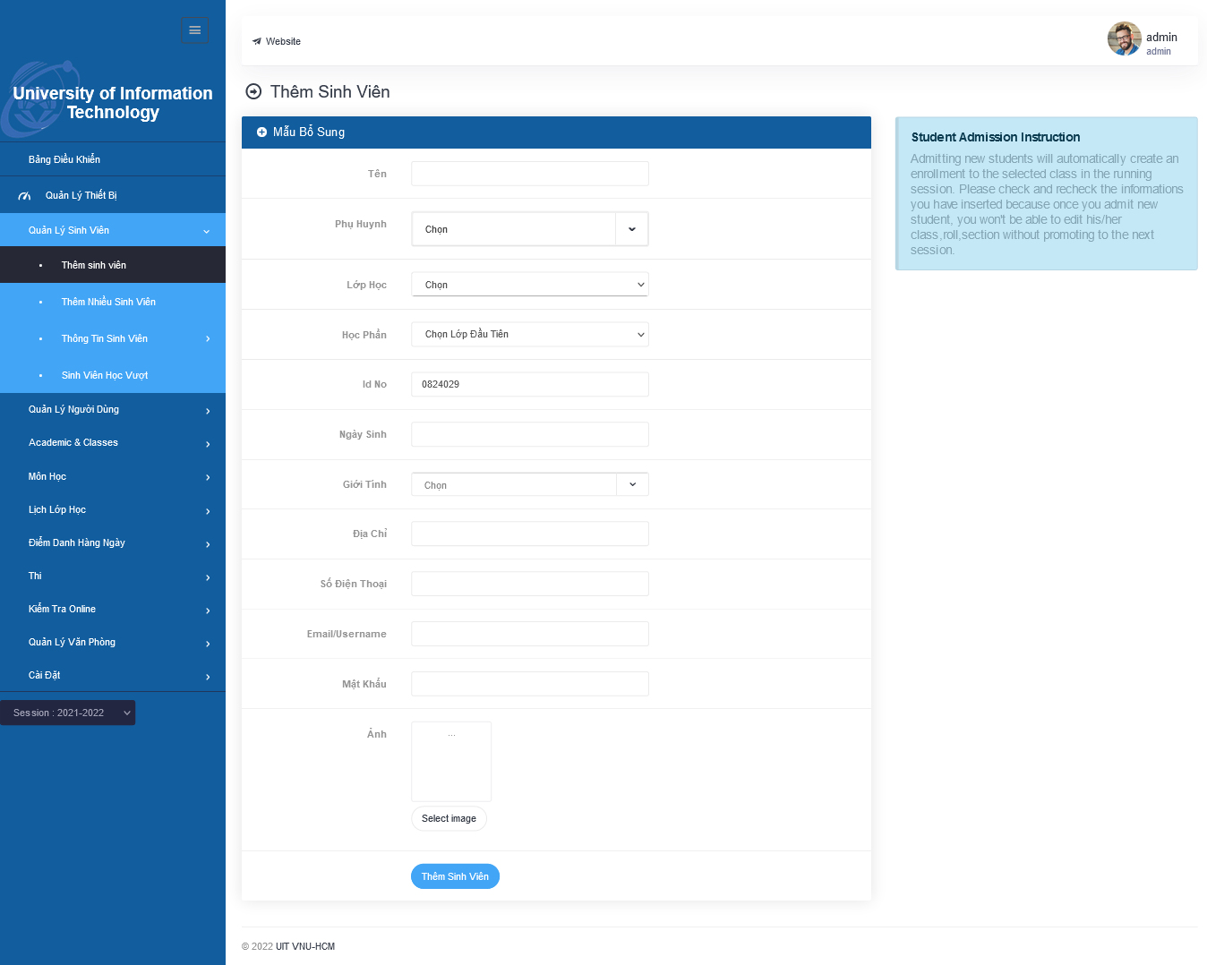

Hình 30 Giao diện Quản lý sinh viên – Thêm sinh viên

* Thêm nhiều sinh viên

Thêm nhiều sinh viên bằng file CSV. Nếu không có mẫu sẵn, bấm “tạo tệp CSV” để tải file mẫu thêm sinh viên

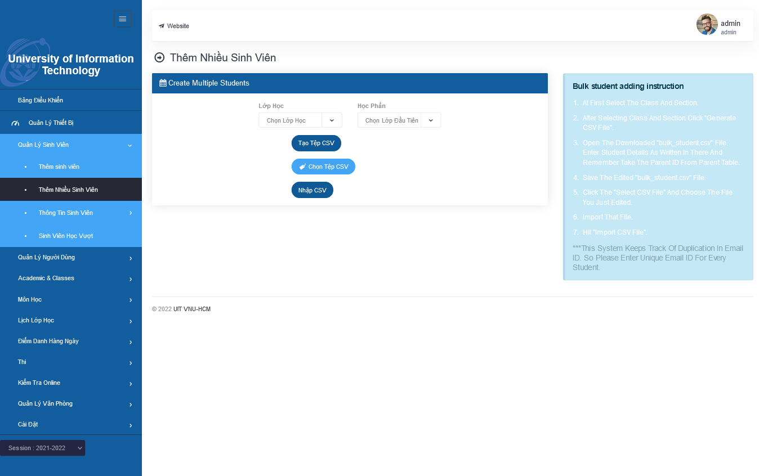

Hình 31 Giao diện Thêm nhiều sinh viên

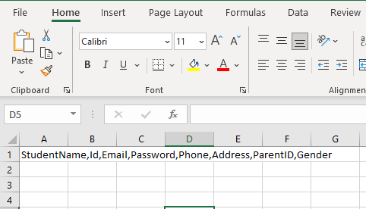

Hình 32 Cấu trúc thông tin sinh viên trong tệp csv

Sau khi điền thông tin sinh viên với mẫu trên, chọn lớp, học phần cần thêm và bấm “Chọn tệp CSV” sau đó chọn tệp CSV. Cuối cùng bấm “Nhập CSV” để nhập danh sách sinh viên đã điền trước đó.

* Thông tin sinh viên – CLASS TEST

Hiển thị thông tin sinh viên của CLASS TEST

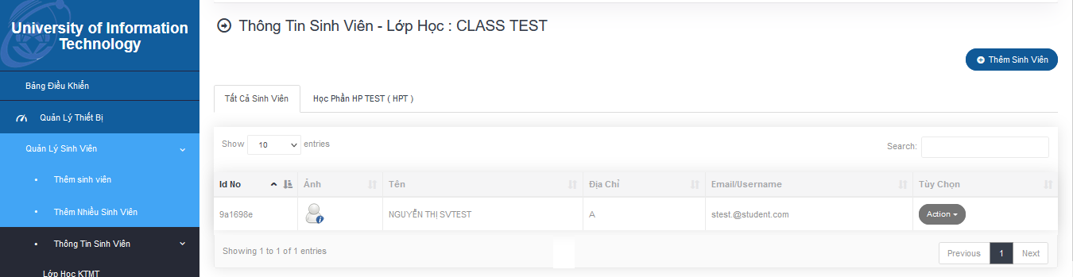

Hình 33 Giao diện Thông tin sinh viên

* Bảng điểm

Người dùng có thể xem bảng điểm sinh viên khi bấm Bảng điểm trong Action.

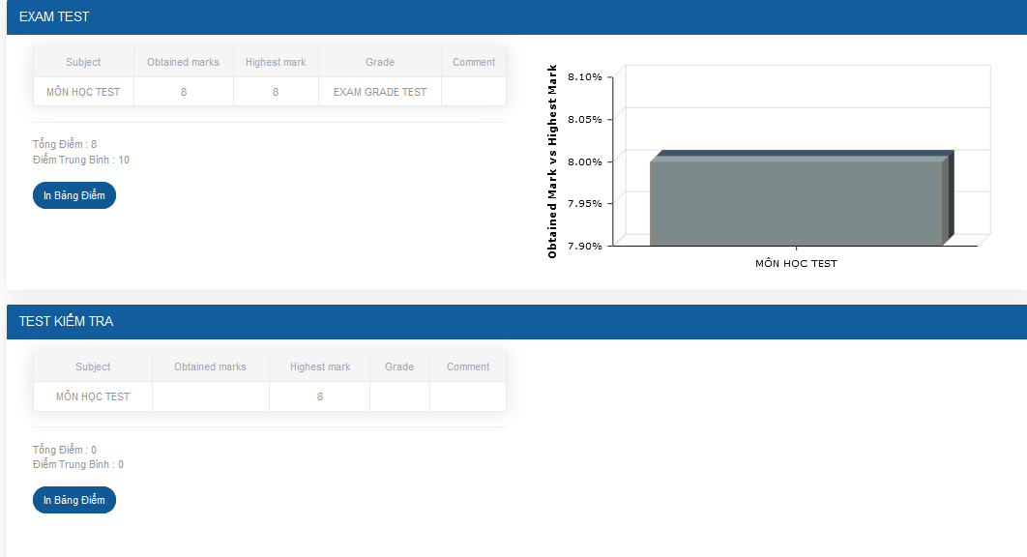

Hình 34 Giao diện Bảng điểm sinh viên

* Hồ sơ sinh viên

Hiển thị thông tin sinh viên trong hệ thống

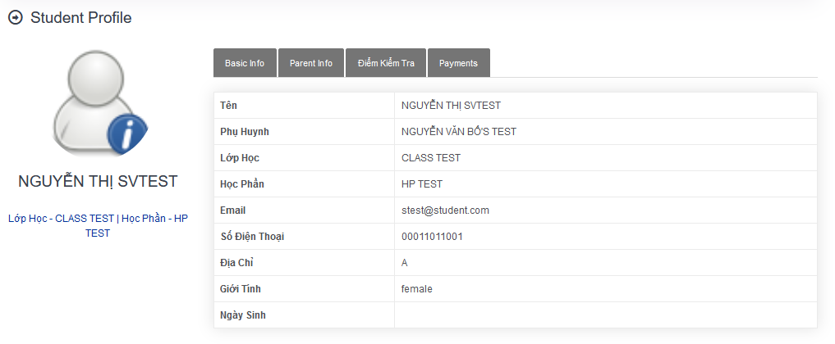

Hình 35 Giao diện hiển thị Hồ sơ sinh viên

* Tạo thẻ sinh viên

Người dùng có thể tạo thẻ sinh viên và in thẻ sinh viên

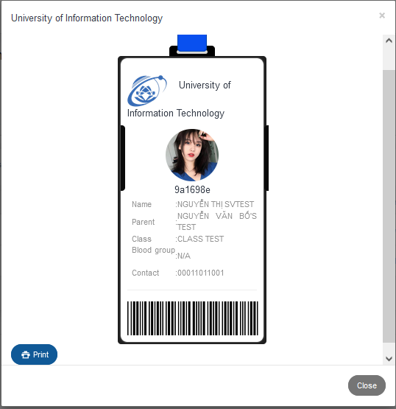

Hình 36 Giao diện Tạo thẻ sinh viên

* Sinh viên học vượt

Tăng cấp bậc cho sinh viên, học vượt từ lớp này sang lớp khác

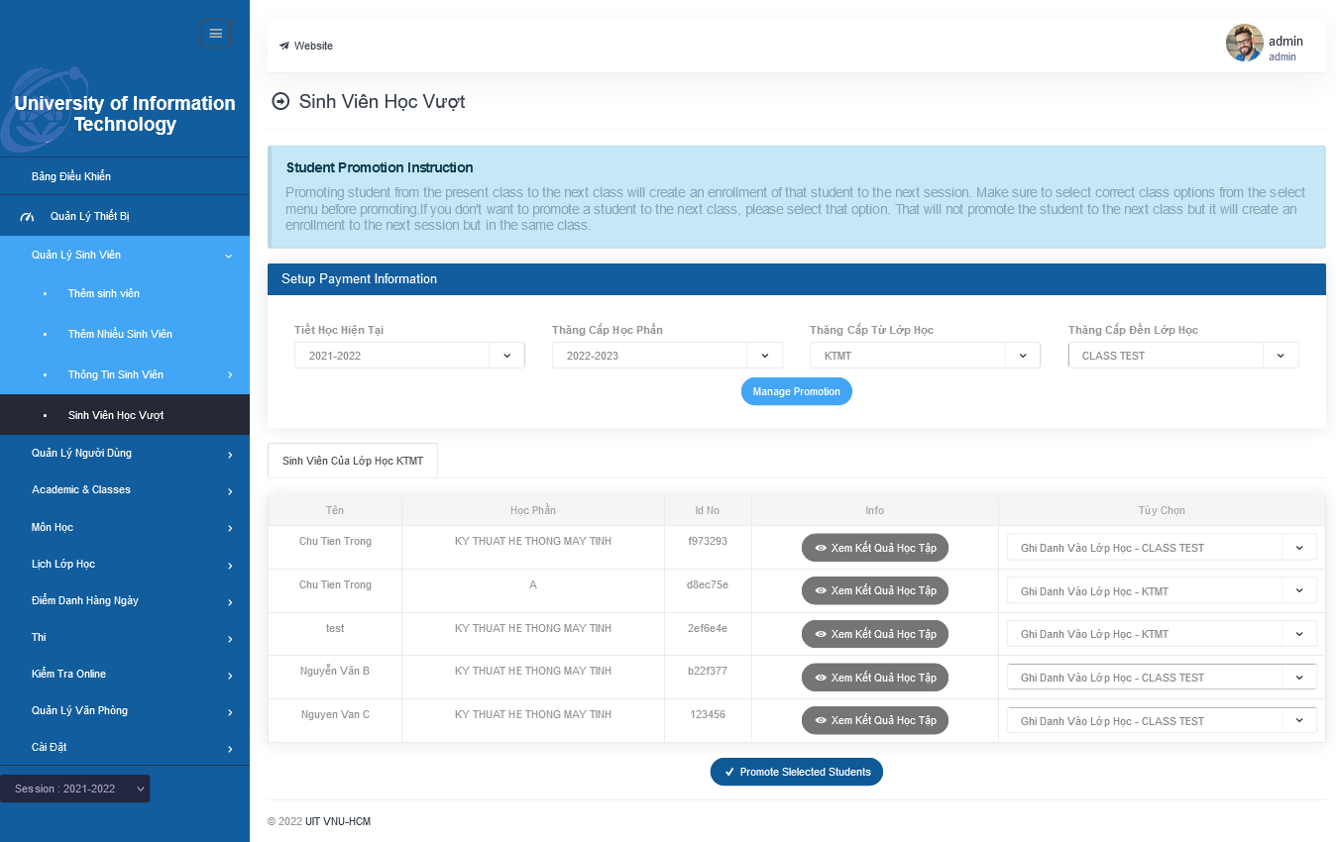

Hình 37 Giao diện Sinh viên học vượt

#### Giao diện Quản lý người dùng

* Admin

Chỉ có admin mới có thể thực hiện thêm/xóa/sửa thông tin admin

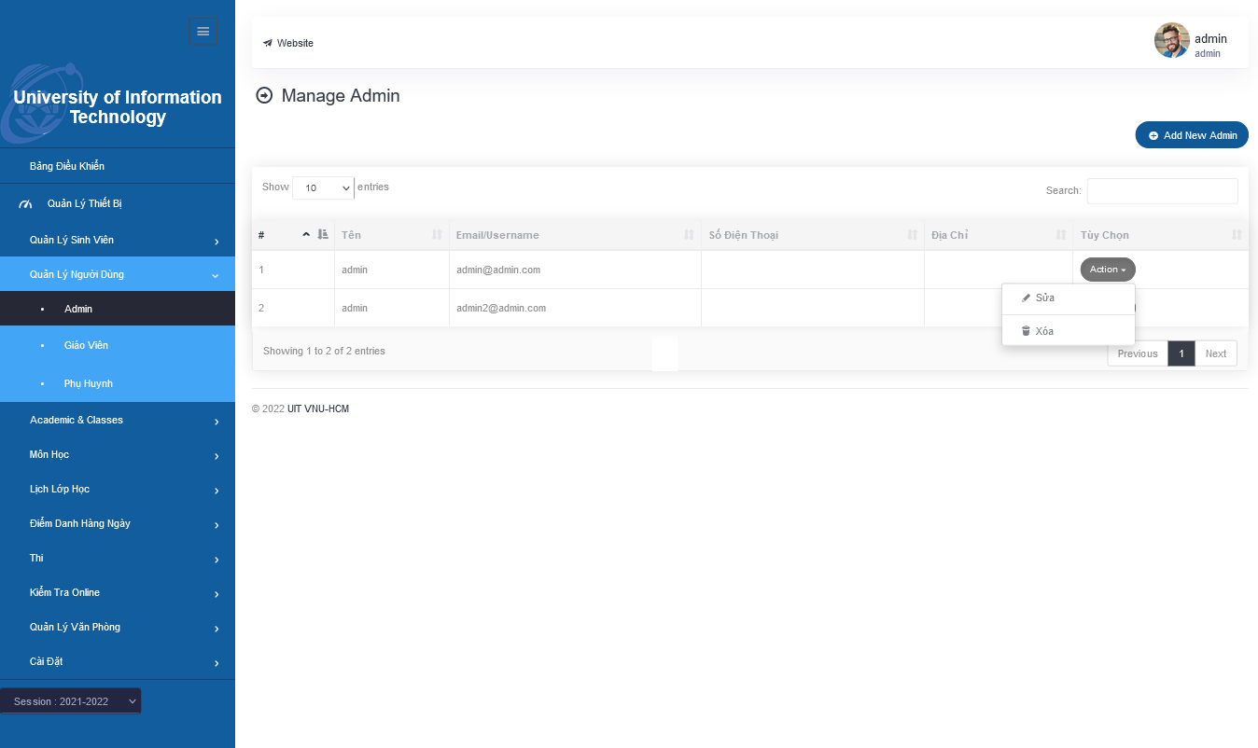

Hình 38 Giao diện Quản lý người dùng – Admin

* Thêm admin

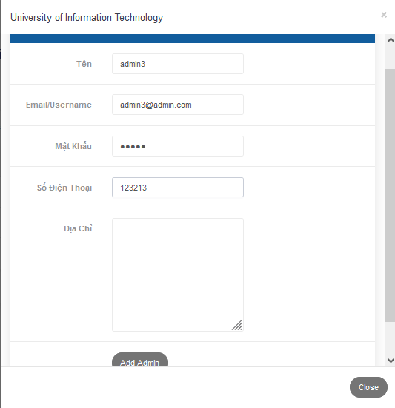

Hình 39 Giao diện Thêm Admin

* Sửa admin

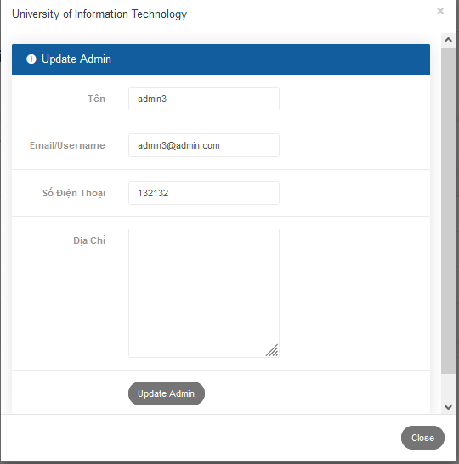

Hình 40 Giao diện Sửa admin

* Xóa admin

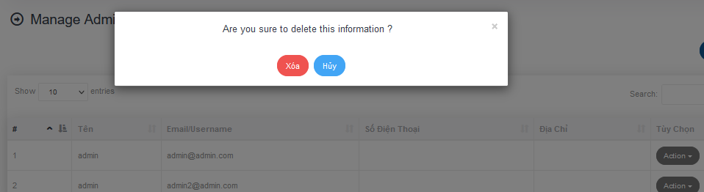

Hình 41 Giao diện Xóa admin

* Giáo Viên

Quản lý thông tin giáo viên, thêm/xóa/sửa giáo viên

* Thêm giáo viên

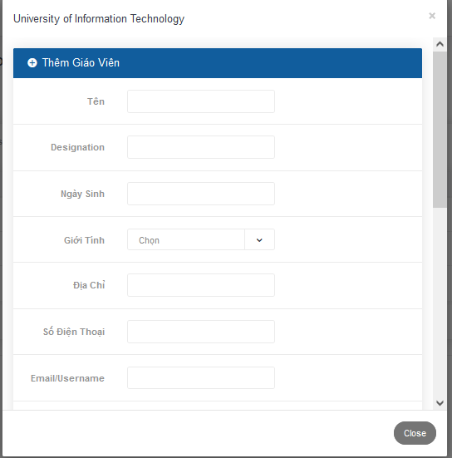 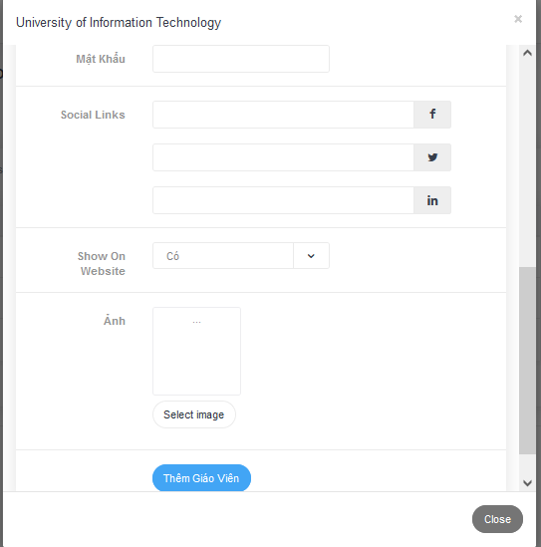

Hình 42 Giao diện Quản lý giáo viên – Thêm giáo viên

* Sửa giáo viên

Tương tự như sửa admin

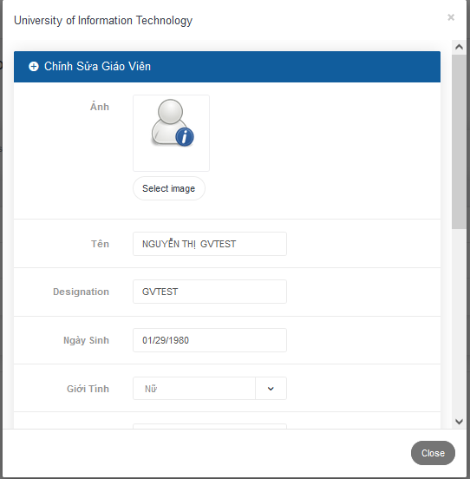 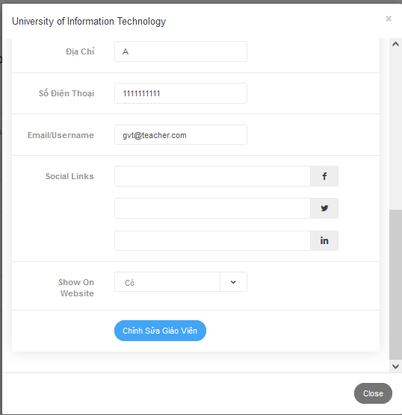

Hình 43 Giao diện Sửa giáo viên

* Xóa giáo viên

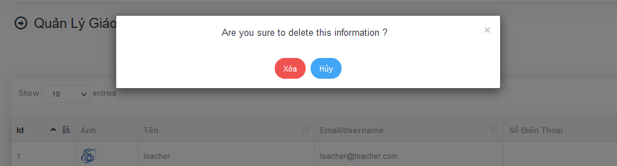

Hình 44 Giao diện Xóa giáo viên

* Phụ huynh

Quản lý thông tin phụ huynh, thêm/xóa/sửa phụ huynh

* Thêm phụ huynh:

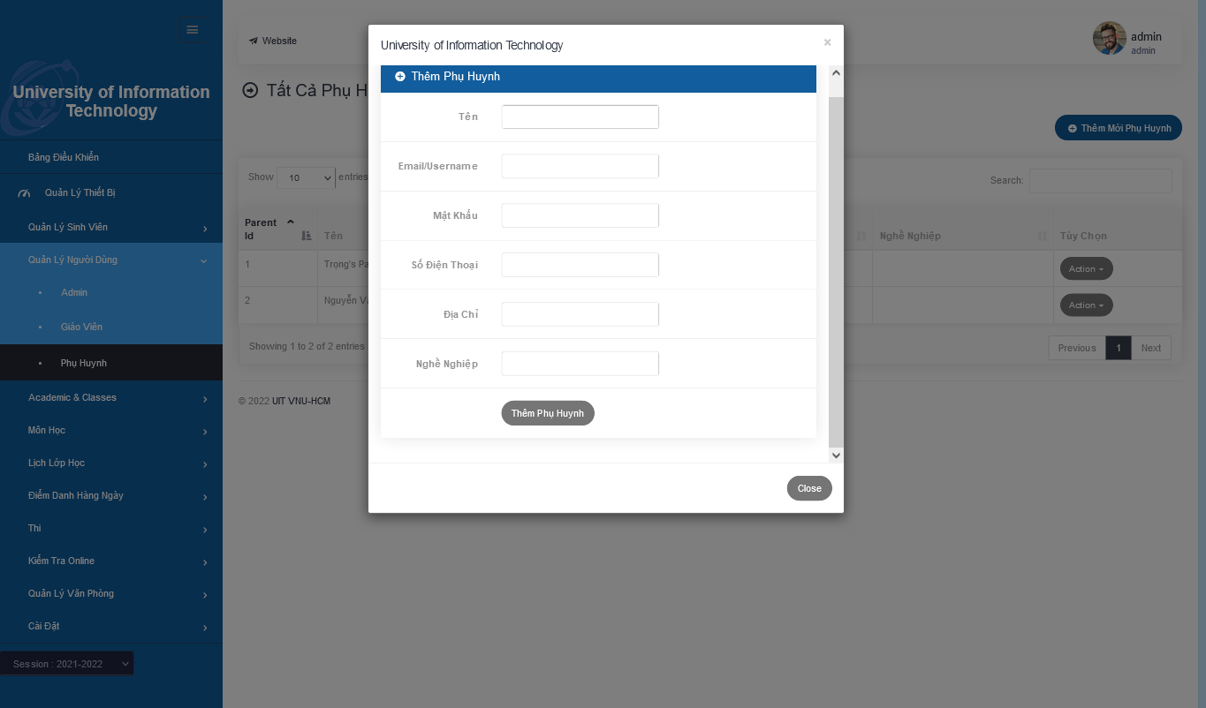

Hình 45 Giao diện Quản lý phụ huynh – Thêm phụ huynh

* Sửa phụ huynh

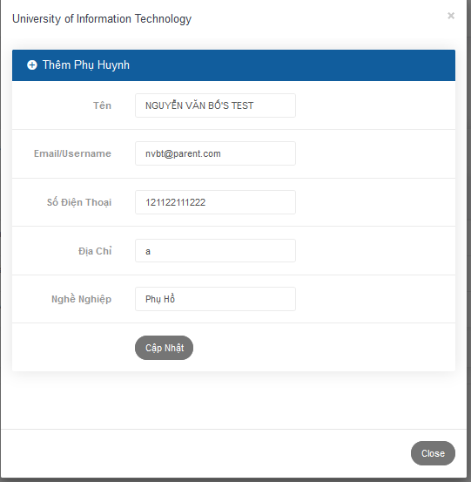

Hình 46 Giao diện Sửa phụ huynh

* Xóa phụ huynh

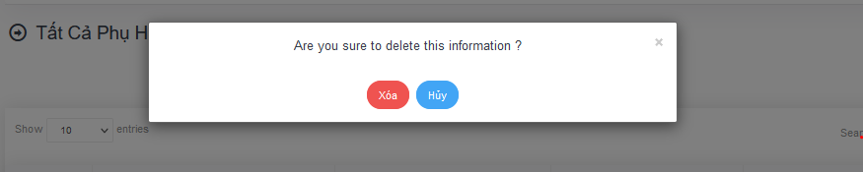

Hình 47 Giao diện Xóa phụ huynh

#### Academic & Classes

* Quản lý lớp học

Quản lý thông tin tất cả các lớp học, thêm/xóa/sửa lớp học

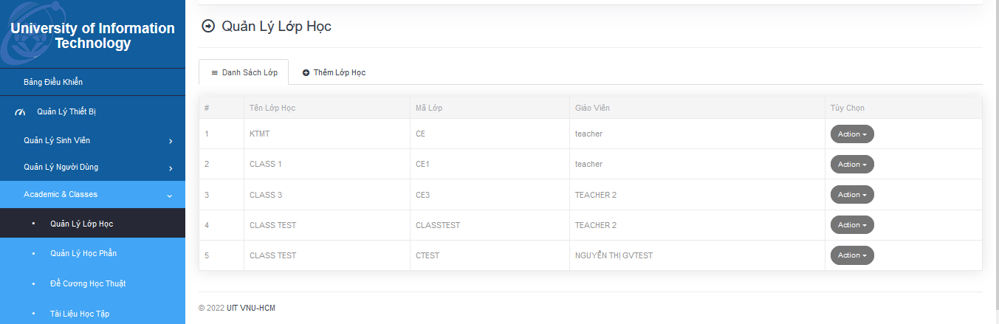

Hình 48 Giao diện Quản lý lớp học

* Thêm lớp học

Trước tiên muốn thêm lớp học cần phải có thông tin giáo viên

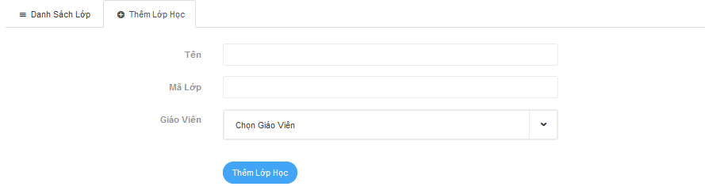

Hình 49 Giao diện Thêm lớp học

* Sửa lớp học

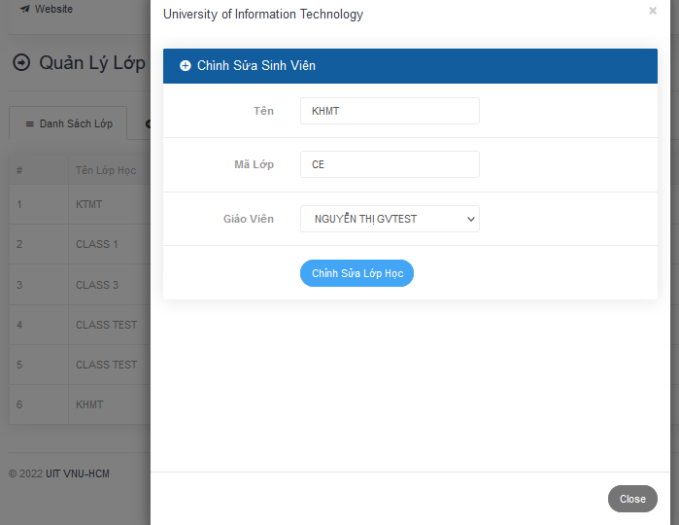

Hình 50 Giao diện Sửa lớp học

* Xóa lớp học

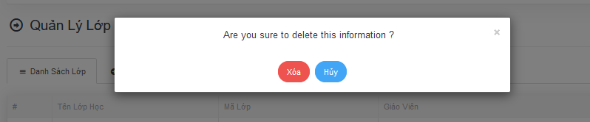

Hình 51 Giao diện Xóa lớp học

* Quản lý học phần

Quản lý thông tin học phần, thêm/xóa/sửa học phần

* Thêm học phần

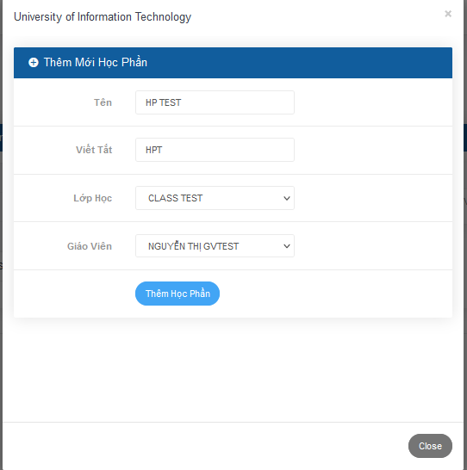

Hình 52 Giao diện Quản lý học phần – Thêm học phần

* Sửa học phần

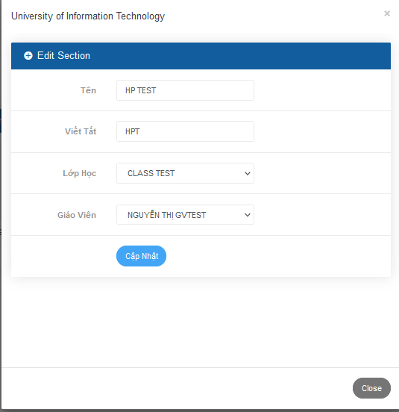

Hình 53 Giao diện Sửa học phần

* Xóa học phần

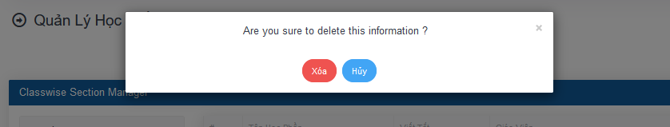

Hình 54 Giao diện Xóa học phần

* Đề cương học thuật

Quản lý đề cương học thuật, thêm/xóa đề cương, tải về

* Thêm đề cương

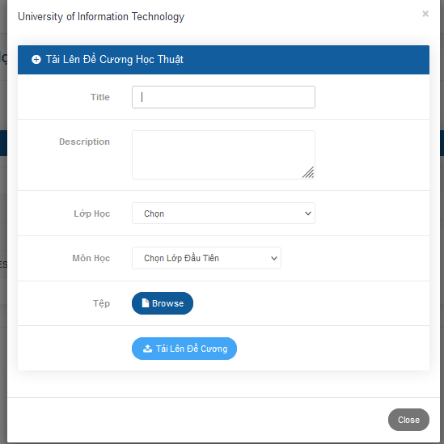

Hình 55 Giao diện Quản lý đề cương học thuật – Thêm đề cương

* Tải xuống đề cương

Thực hiện bấm nút tải xuống, đề cương sẽ tự động được tải về thiết bị

* Xóa đề cương

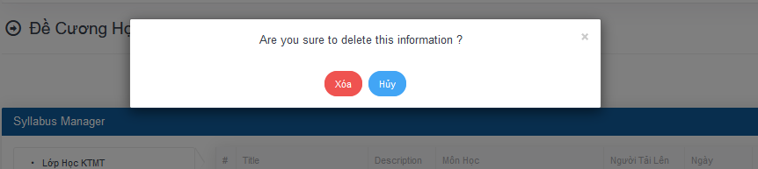

Hình 56 Giao diện Xóa đề cương

* Tài liệu học tập

Quản lý tài liệu học tập, thêm/sửa/xóa tài liệu học tập, và tải xuống

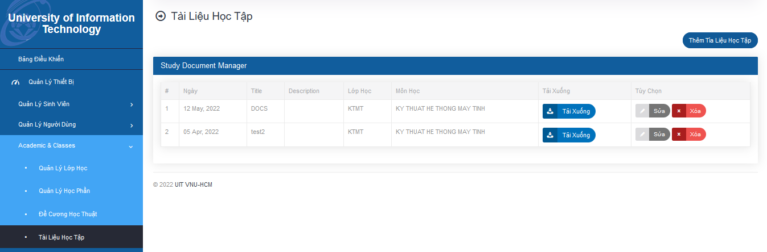

Hình 57 Giao diện Tài liệu học tập

* Thêm tài liệu học tập

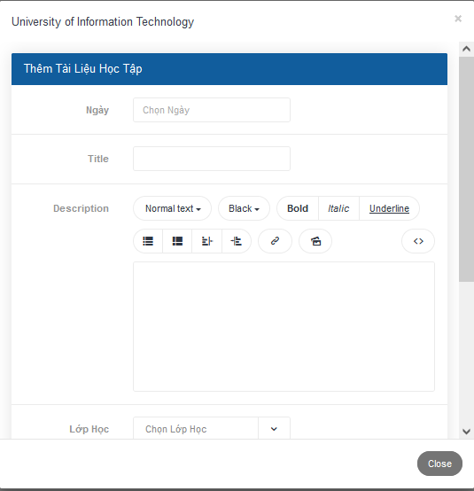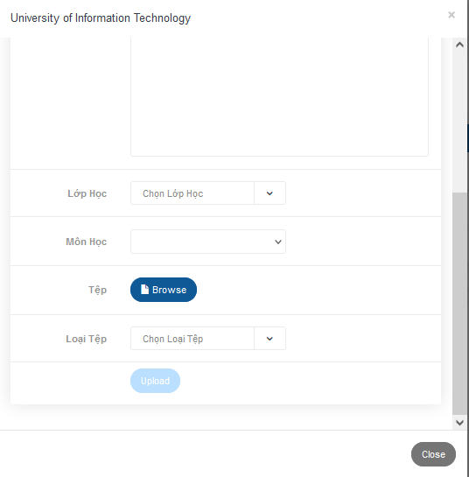

Hình 58 Giao diện Thêm tài liệu học tập

* Sửa tài liệu học tập

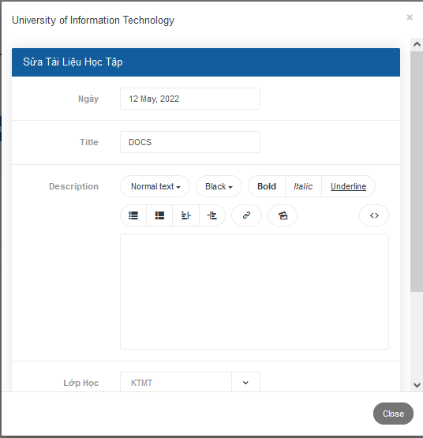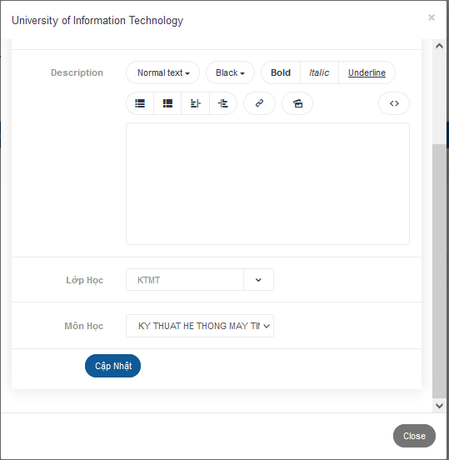

Hình 59 Giao diện Sửa tài liệu học tập

* Xóa tài liệu
* Tải xuống tài liệu

Sau khi bấm nút tải xuống, tài liệu sẽ tự động được lưu trong máy

#### Môn học

* Quản lý Môn học, thêm/sửa/xóa môn học

Người dùng có thể quản lý thông tin lớp học bao gồm các chức năng như thêm, sửa, xóa môn học

* Thêm môn học

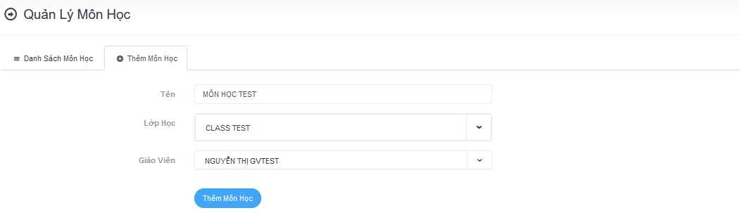

Hình 60 Giao diện Quản lý môn học – Thêm môn học

* Sửa môn học

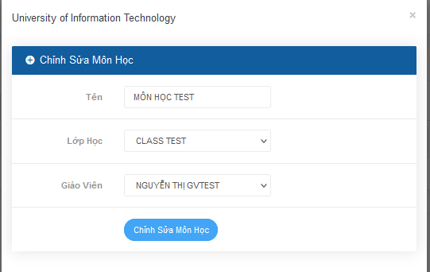

Hình 61 Giao diện Sửa môn học

#### Lịch lớp học

Quản lý lịch trình môn học của lớp, thêm/xóa/sửa lịch lớp học và in thời khóa biểu

* Thêm lịch lớp học

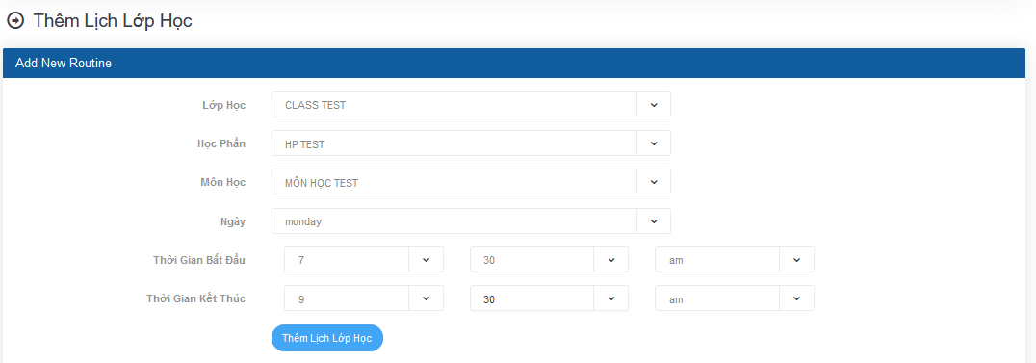

Hình 62 Giao diện Lịch lớp học – Thêm lịch phòng

* Lịch lớp học

Giao diện hiển thị thông tin lịch trình lớp học, lịch phòng học trong tuần

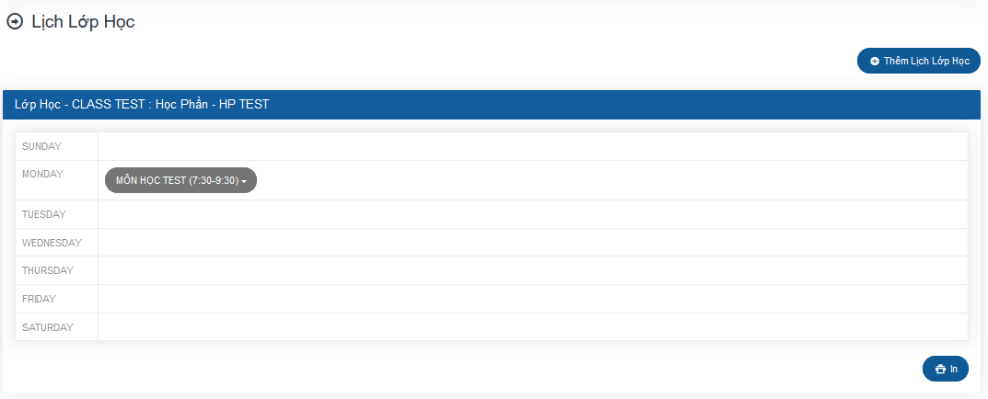

Hình 63 Giao diện Lịch lớp học

* Sửa lịch lớp học

Người dùng có thể sửa thông tin lịch học

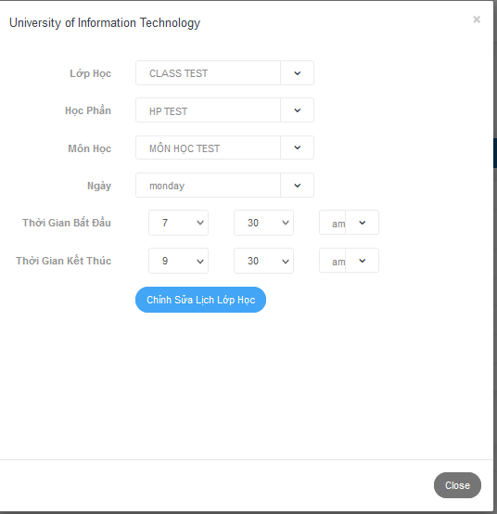

Hình 64 Giao diện Sửa lịch lớp học

* In thời khóa biểu

Bấm nút “In” hệ thống sẽ tự động tạo một trang mới hiện thông tin thời khóa biểu của lớp được chọn

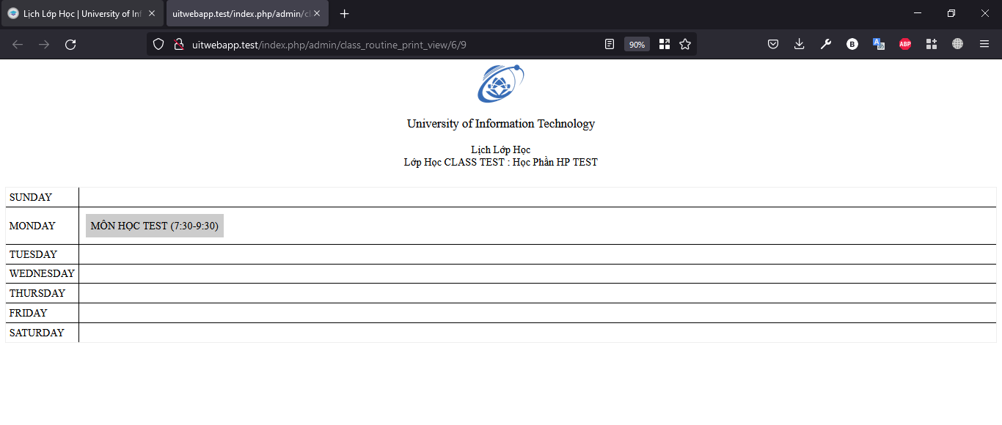

Hình 65 Giao diện In lịch lớp học

#### Điểm danh hàng ngày

Quản lý điểm danh của từng học sinh trong lớp học, xuất bản báo cáo điểm danh

* Quản lý điểm danh hàng ngày

Chọn lớp học, học phần và sau đó bấm “Quản lý điểm danh” hệ thống sẽ tự động đưa ra thông tin điểm danh của lớp đó. Giáo viên có thể điểm danh thủ công nếu hệ thống điểm danh tự động bị lỗi

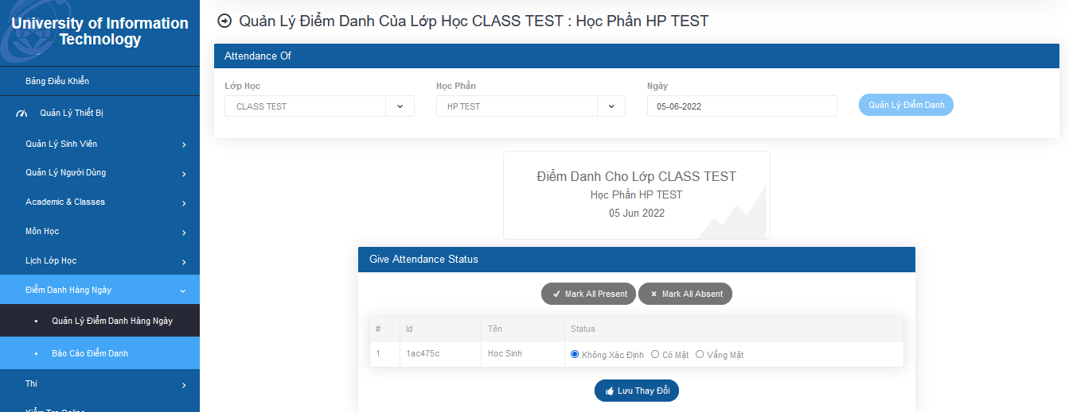

Hình 66 Giao diện Quản lý điểm danh hàng ngày

* Báo cáo điểm danh

Sau khi chọn lớp, học phần, ngày và bấm nút “Show Report” hệ thống sẽ tự động hiển thị thông tin học sinh đã điểm danh.

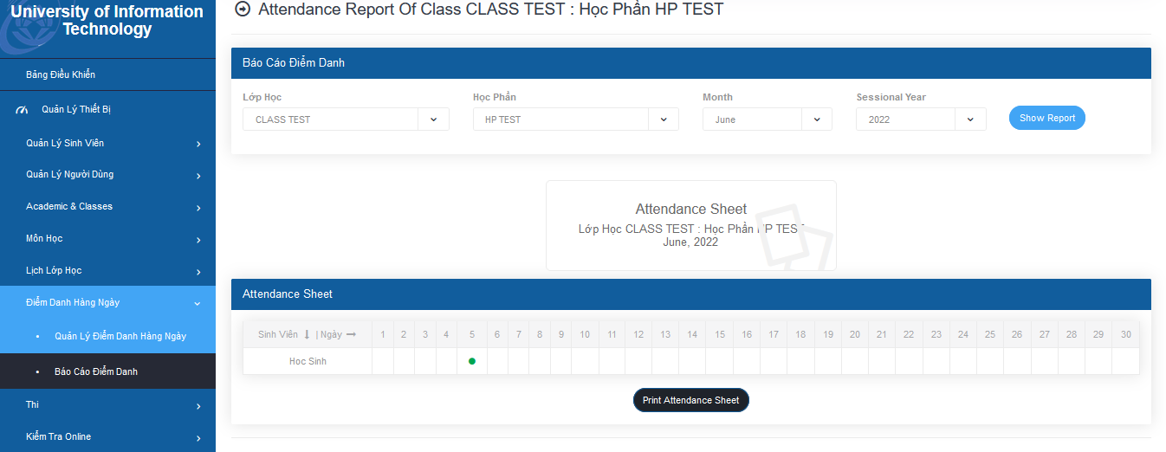

Hình 67 Giao diện Báo cáo điểm danh

Khi bấm nút “print attendance sheet”, hệ thống sẽ tạo một trang web hiển thị thông tin điểm danh của lớp đó trong tháng

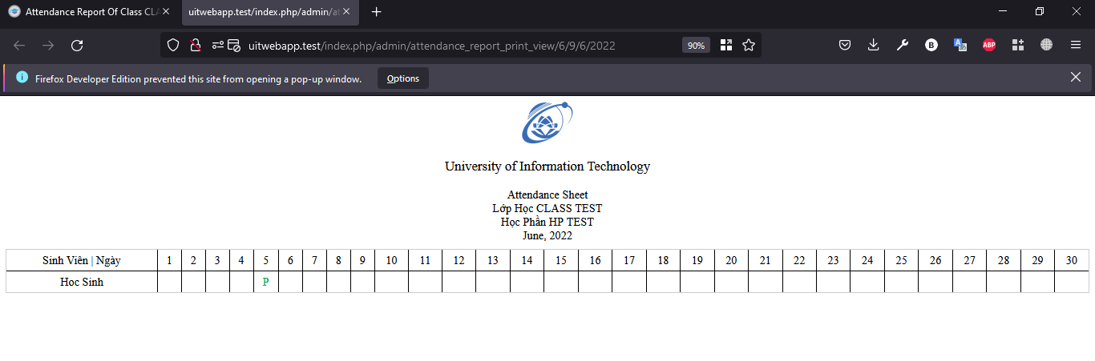

Hình 68 Giao diện In báo cáo điểm danh

#### Thi/Kiểm Tra

Quản lý các kỳ thi, kiểm tra, quản lý điểm, gửi bảng điểm bằng sms, lập bảng

* Danh sách thi

Người dùng có thể quản lý bài thi/kiểm tra, thêm/xóa/sửa bài kiểm tra

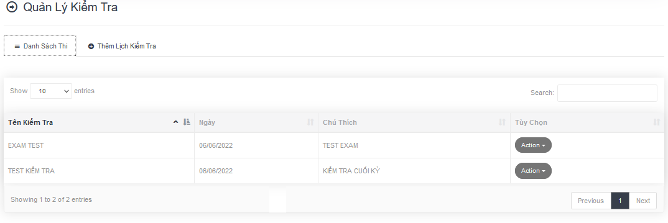

Hình 69 Giao diện Quản lý thi /kiẻm tra– Danh sách thi

* Thêm lịch kiểm tra

Người dùng có thể thêm lịch kiểm tra của từng môn học, đặt ngày bắt đầu, ngày kết thúc và ghi chú

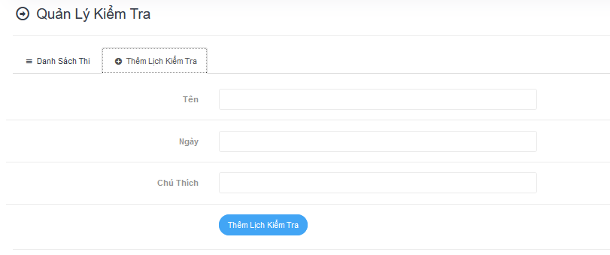

Hình 70 Giao diện Thêm lịch thi

* Điểm Thi

Quản lý điểm thi của từng lớp học, thông tin điểm của từng sinh viên

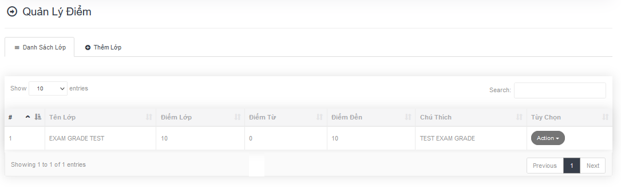

Hình 71 Giao diện Quản lý điểm

Người dùng thêm điểm lớp với các thông tin như tên , điểm lớp, điểm bắt đầu/kết thúc, chú thích

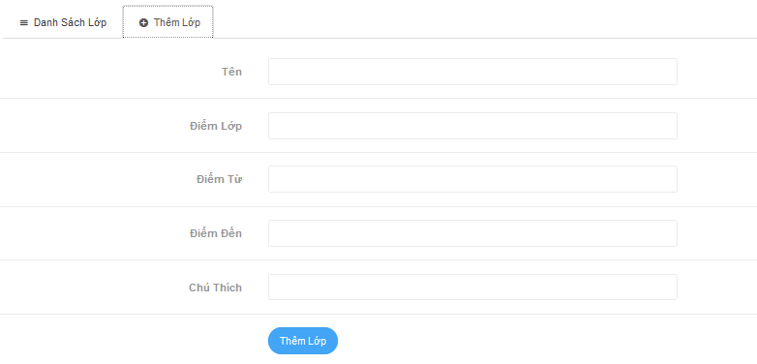

Hình 72 Giao diện Thêm điểm lớp

* Quản lý điểm

Thực hiện ghi điểm cho sinh viên trong lớp học

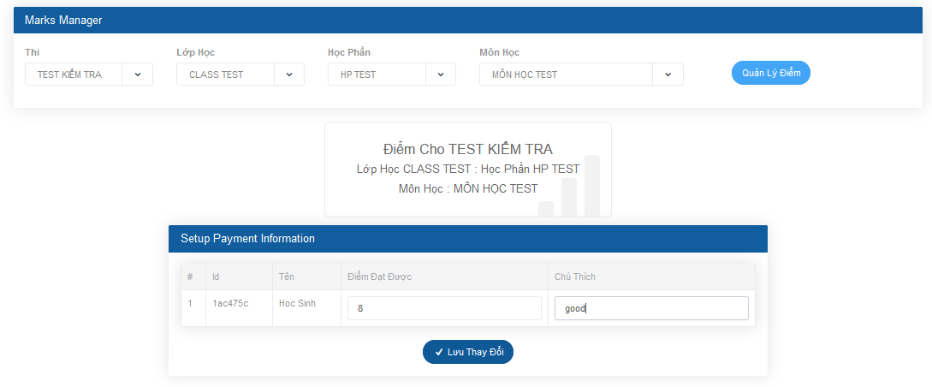

Hình 73 Giao diện Quản lý điểm

* Gửi điểm bằng SMS

Thực hiện chọn kỳ thi, lớp, người nhận và gửi bảng điểm cho người nhận

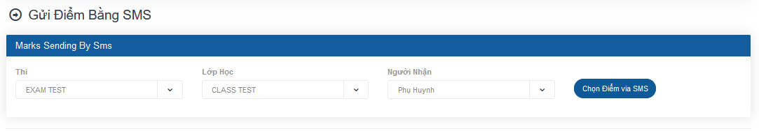

Hình 74 Giao diện Gửi điểm bằng SMS

* Lập bảng

Lập bảng điểm của lớp học

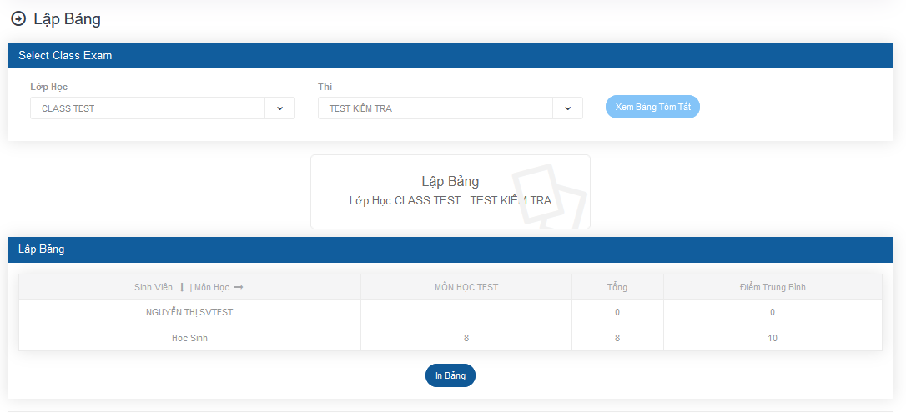

Hình 75 Giao diện Lập bảng điểm của lớp

#### Kiểm tra online

Quản lý bài kiểm tra online, tạo mới, chỉnh sửa

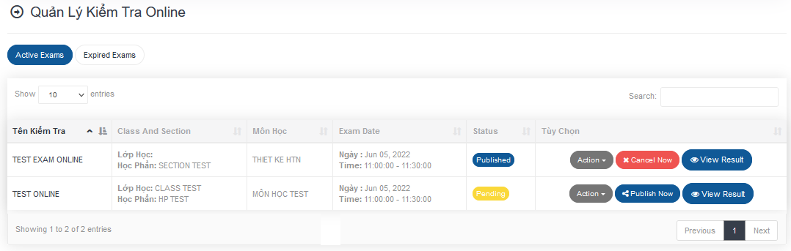

Hình 76 Giao diện Quản lý kiểm tra online

* Tạo bài kiểm tra online

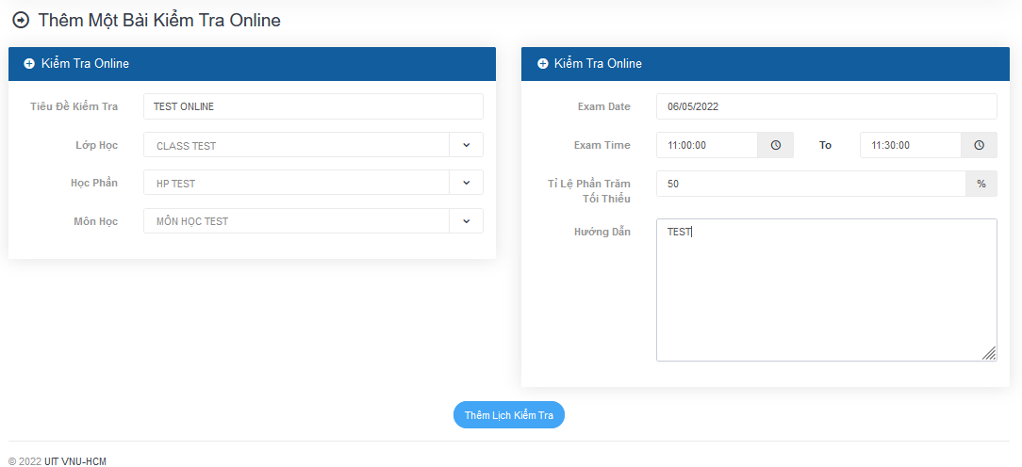

Giao diện Tạo bài kiểm tra

* Quản lý câu hỏi

Thêm câu hỏi, có 3 loại câu hỏi: Chọn 1 trong nhiều đáp án, Đúng sai, Điền vào chỗ trống

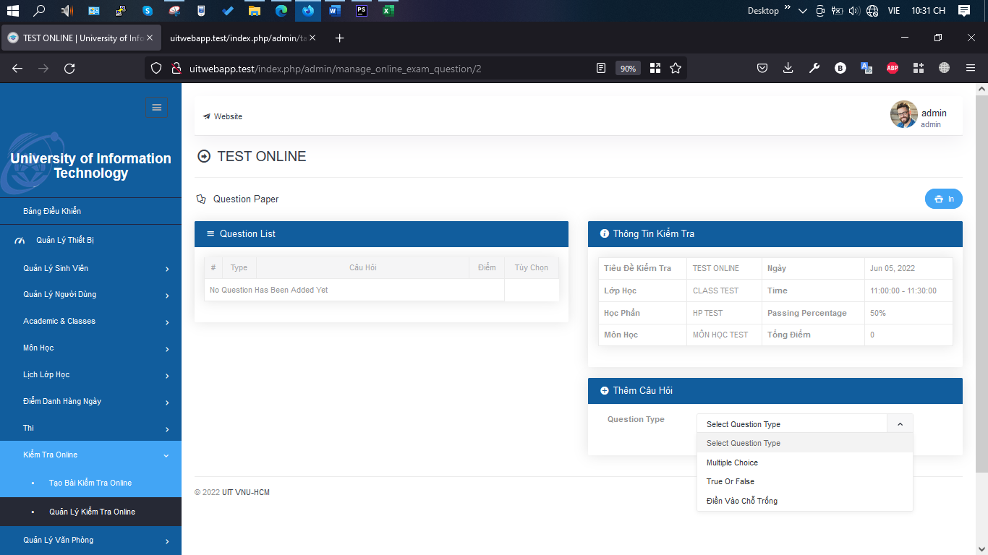

Hình 77 Giao diện Quản lý câu hỏi

* Câu hỏi dạng multiple choice

Dạng câu hỏi có nhiều đáp án

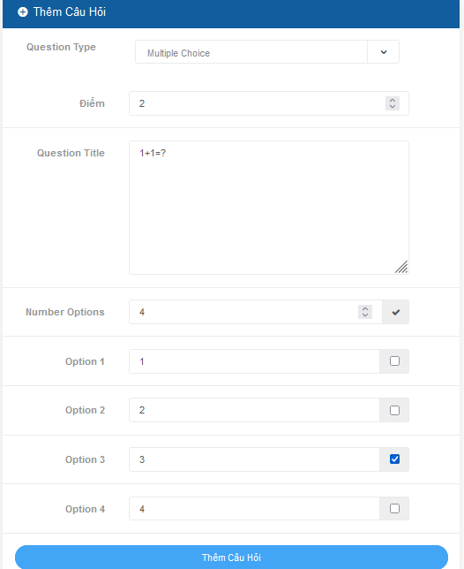

Hình 78 Giao diện Câu hỏi dạng multiple choise

* Câu hỏi dạng True or False

Dạng câu hỏi có 2 đáp án đúng hoặc sai

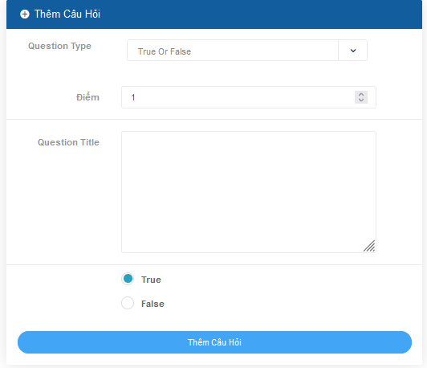

Hình 79 Giao diện Câu hỏi dạng True or False

* Câu hỏi dạng Điền vào chỗ trống

Dạng câu hỏi học sinh phải điền đáp án vào chỗ trống

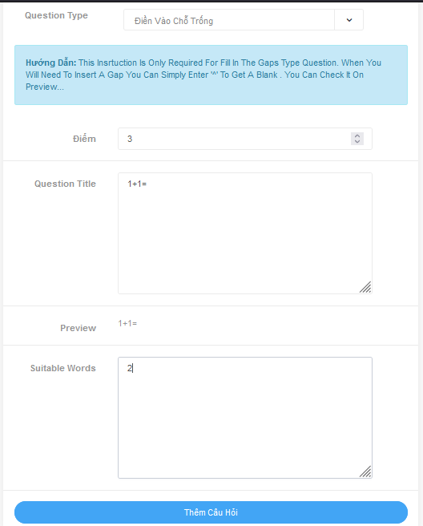

Hình 80 Giao diện Câu hỏi dạng điền vào chỗ trống

#### Quản lý văn phòng

Quản lý bảng ghi chú, tin nhắn thực hiện giao tiếp giữa các người dùng với nhau

* Bảng ghi chú

Thông tin bảng ghi chú sẽ được hiển thị trên lịch ở giao diện Bảng điều khiển

* Thêm bảng ghi chú

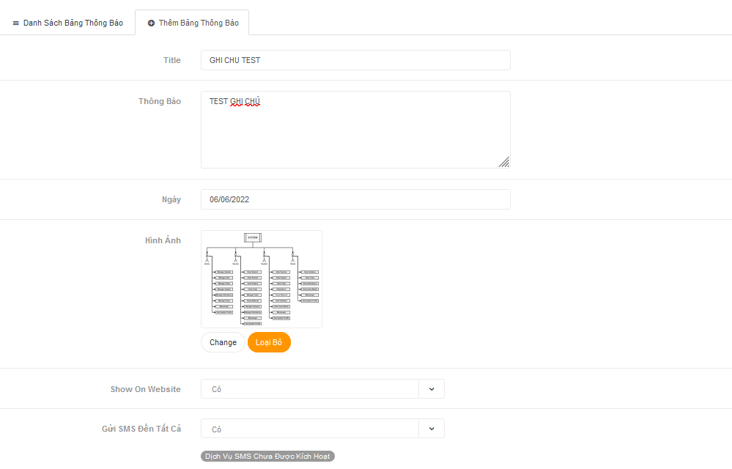

Hình 81 Giao diện Quản lý bảng ghi chú - Thêm bảng ghi chú

* Xem trước bảng ghi chú

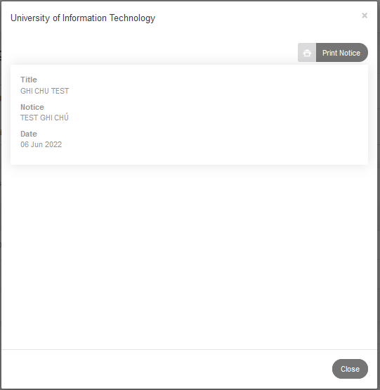

Hình 82 Giao diện Xem trước bảng ghi chú

* Đánh dấu lưu trữ

Đưa thông tin ghi chú vào kho, lưu trữ lại thông tin bảng ghi chú đã chạy

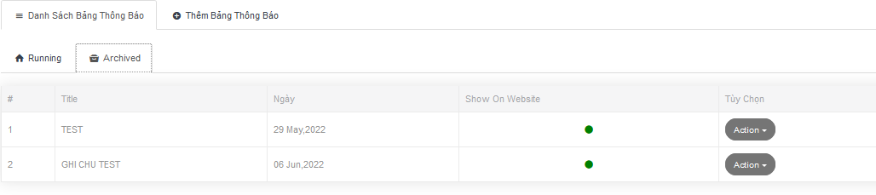

Hình 83 Giao diện Đánh dấu lưu trữ

* Tin nhắn

Người dùng có thể chat với người khác và có thể gửi hình ảnh

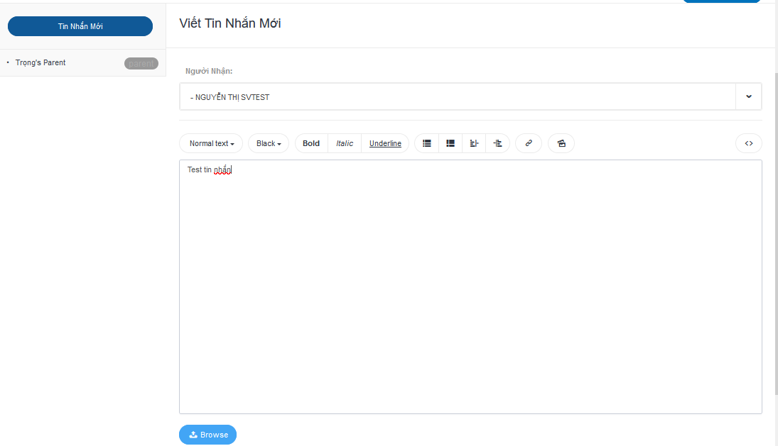

Hình 84 Giao diện Tin nhắn

* Tạo group tin nhắn

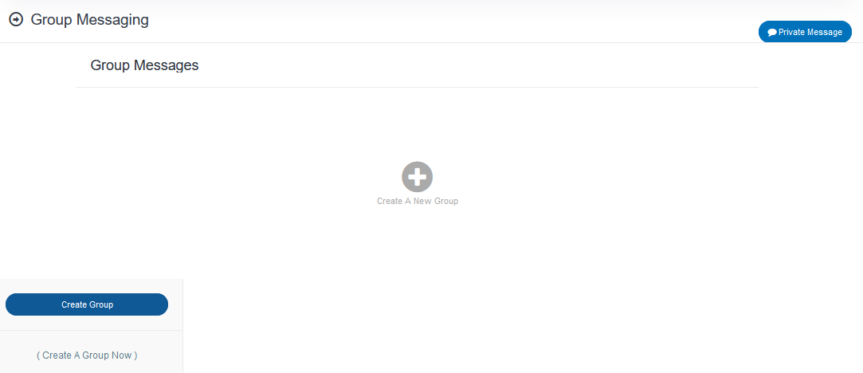

Hình 85 Giao diện Tạo group tin nhắn

* Có thể thêm nhiều người dùng vào một group tin nhắn

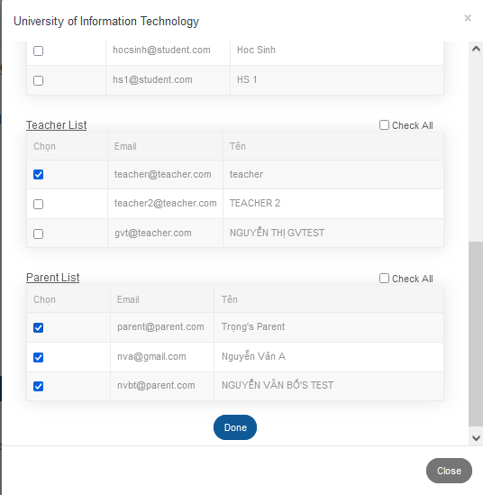

Hình 86 Giao diện Thêm người vào group tin nhắn

#### Cài đặt

Cài đặt chung cho hệ thống, website, Dịch vụ SMS, Ngôn ngữ

* Cài đặt chung

Cài đặt các thông tin của trường học như tên trường, địa chỉ, số điện thoại,...

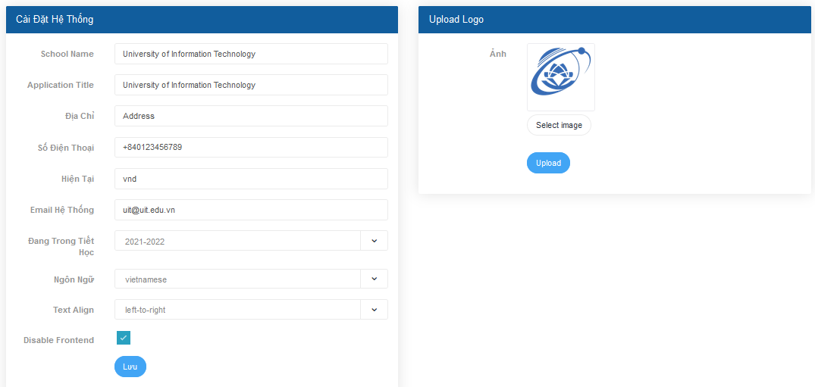

Hình 87 Giao diện Cài đặt chung

* Cài đặt website

Cài đặt các thông tin hiển thị của website

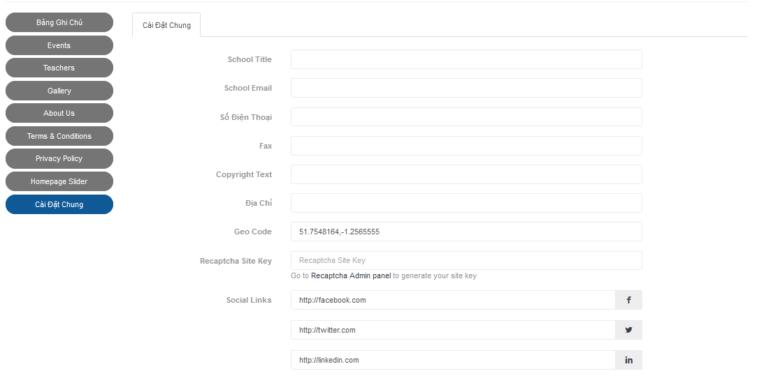

Hình 88 Giao diện Cài đặt website

* Cài đặt các dịch vụ SMS

Cài đặt các dịch vụ SMS bên thứ 3 như Clickatell, Twilio, MSG91 để hệ thống có thể thực hiện gửi sms

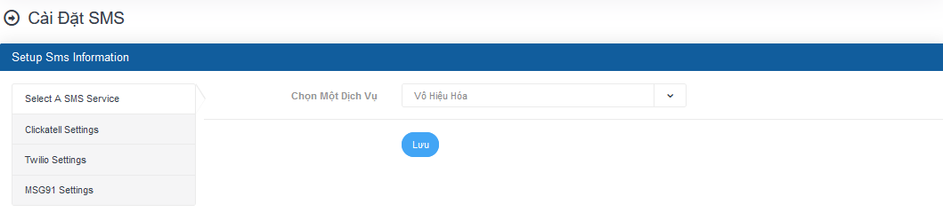

* Cài đặt ngôn ngữ

Cài đặt ngôn ngữ, thêm ngôn ngữ, thay đổi các từ trong ngôn ngữ, hệ thống sẽ tự động thay đổi và hiển thị ngôn ngữ khi chọn vào 1 ngôn ngữ

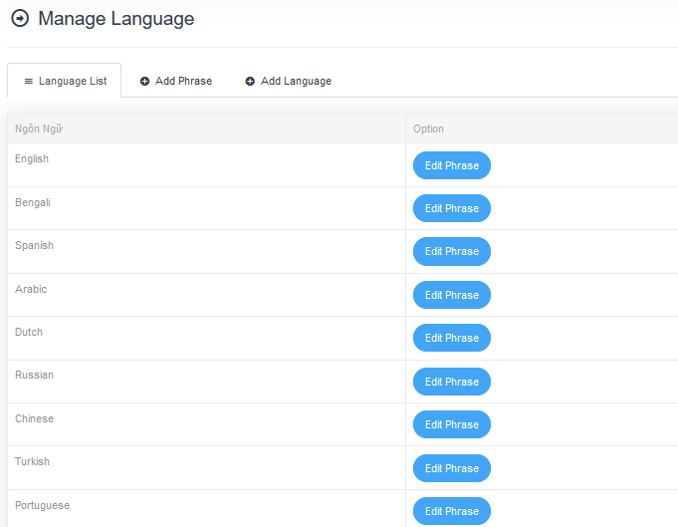

Hình 89 Giao diện Cài đặt ngôn ngữ

### Giao diện Teacher

* Tạo thông tin đăng nhập tài khoản cho giáo viên

Tạo thông tin giáo viên trong giao diện Admin (Manage Users -> Teacher-> Add New Teacher)

Username: [teacher@teacher.com](mailto:teacher@teacher.com)

Password: teacher

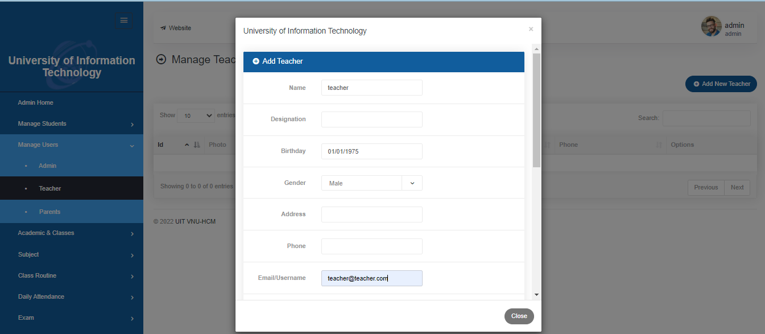

Hình 90 Giao diện Thêm teacher

Sau khi tạo user giáo viên xong, tiến hành logout và đăng nhập bằng tài khoản vừa tạo từ trang Admin và kết quả:

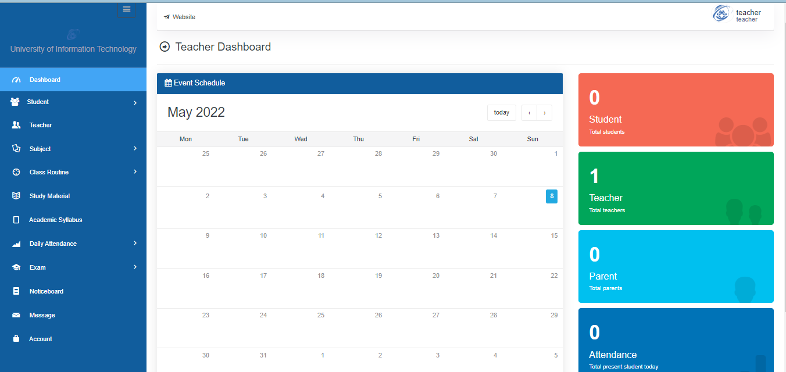

Hình 91 Giao diện Daskboard teacher

* Các chức năng chính trong giao diện cho giáo viên

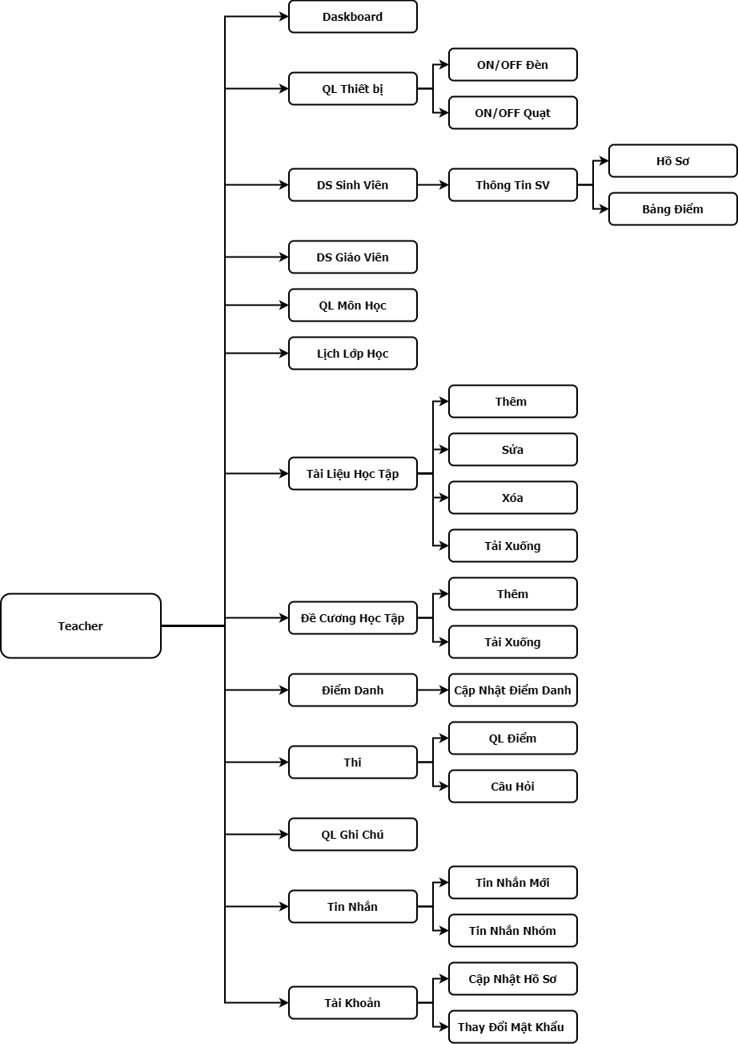

Hình 92 Các chức năng chính trong giao diện Teacher

### Giao diện Student

* Tạo thông tin đăng nhập tài khoản cho học sinh

Tương tự như tạo tài khoản đăng nhập giáo viên và ta được kết quả:

(Trước khi tạo tài khoản học sinh cần phải tạo tài khoản phụ huynh và tạo class)

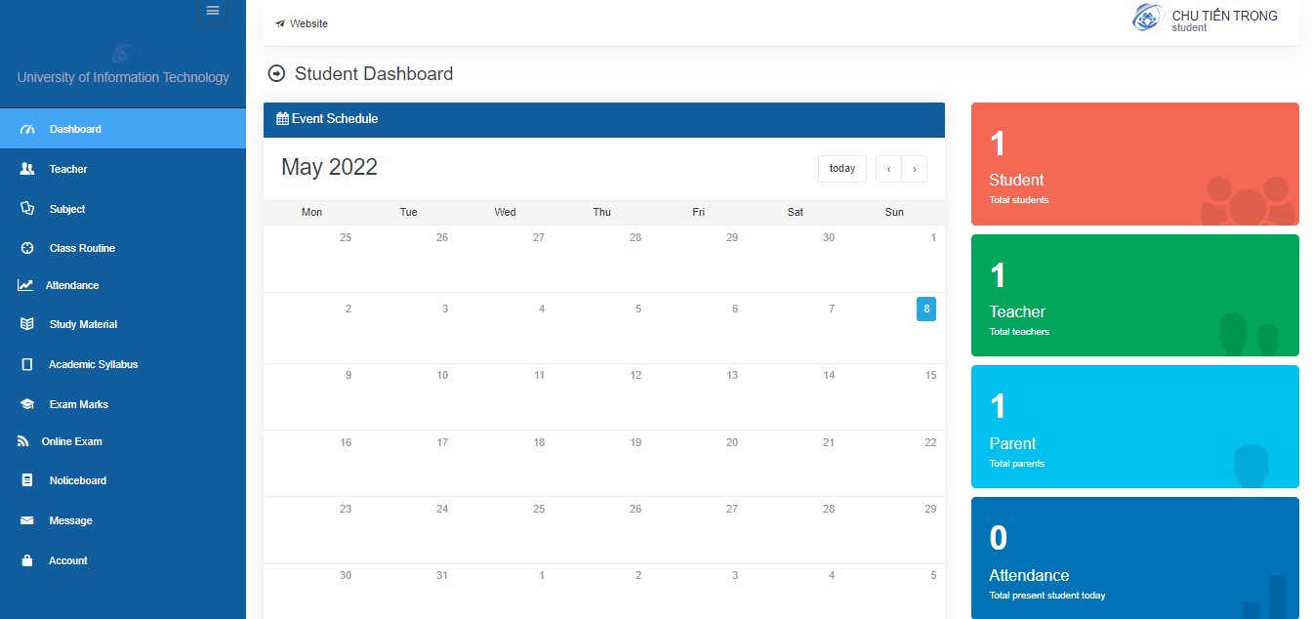

Hình 93 Giao diện Daskboard student

* Các chức năng chính trong giao diện học sinh

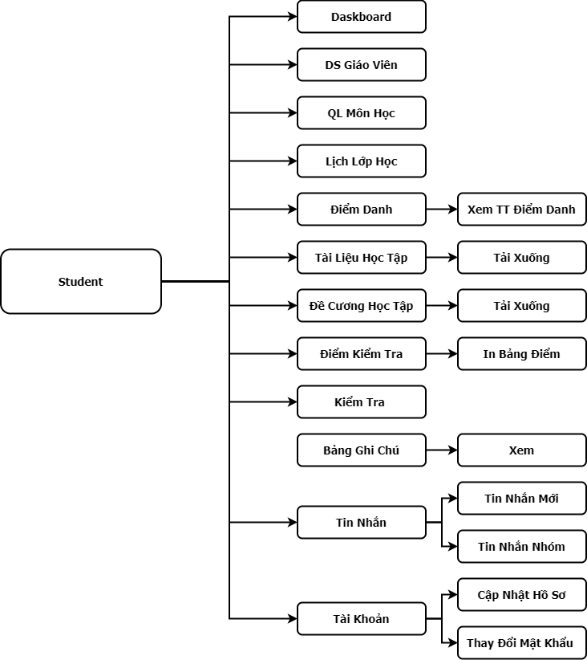

Hình 94 Các chức năng chính trong giao diện Student

### Giao diện Parent

Phụ huynh có thể thực hiện các chức năng như

* Xem bảng điều khiển
* Xem thông tin giáo viên có trong trường
* Xem đề cương học tập của học sinh
* Xem lịch lớp học của học sinh
* Xem thông tin điểm danh của học sinh
* Xem bảng điểm của học sinh
* Xem bảng ghi chú
* Nhắn tin với các người dùng khác như học sinh, giáo viên, admin
* Quản lý tài khoản cá nhân
* Câp nhật hồ sơ
* Đổi mật khẩu

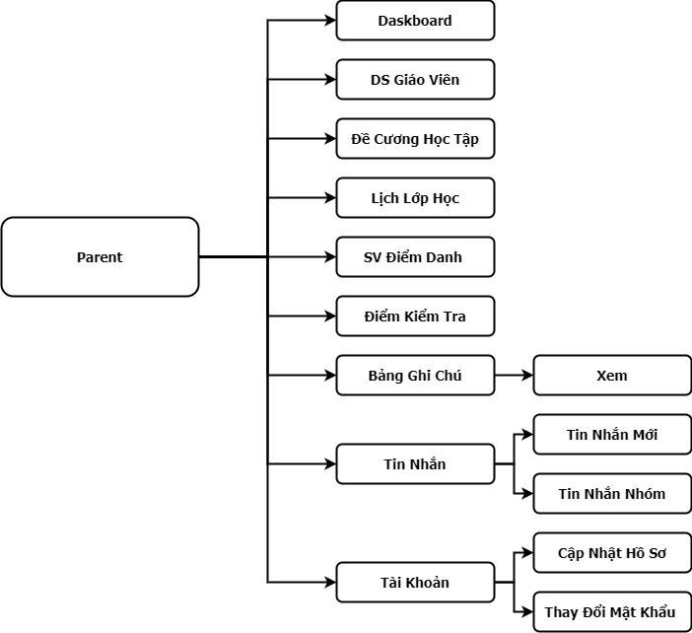

Hình 95 Các chức năng chính trong giao diện Parent

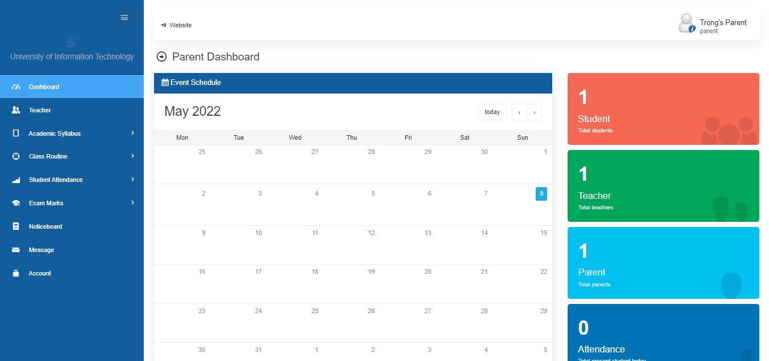

Hình 96 Giao diện Daskboard parent

## Tích hợp hệ thống

Hệ thống được tích hợp bằng cách là dùng file API. File có chức năng lấy các thông tin về trạng thái đèn LED, quạt và trả thông tin danh sách người tham gia lớp học, trạng thái đèn quạt, tín hiệu điều khiển về server.

Danh sách các thông tin về người học bao gồm ảnh, tên và mã số sẽ được tải về trước và nạp lên jetson nano (thủ công).

Khi kết nối thì kit sẽ tự động cập nhật trạng thái đèn và quạt hiện tại lên server để điều chỉnh. Sau đó, tùy theo có người trong tầm nhìn camera hay không mà đèn sẽ bật tắt. Đối với quạt thì phải bật tắt thông qua nút bấm trên website.

Sau khi đã bật thiết bị xong thì sẽ đến phần điểm danh. Hệ thống sẽ điểm danh từ đầu buổi cho đến hết buổi học. Sau 120s đầu buổi học, nếu sinh viên không có mặt thì hệ thống sẽ vẫn nhận diện nhưng không điểm danh. Những sinh viên nào có điểm danh thì sẽ ghi thông tin gồm tên và mã số vào một file riêng. Cuối giờ thì hệ thống sẽ tổng hợp lại (mỗi tên và mã số chỉ lấy một lần), ghi vào file và đưa lên server. Server sẽ so sánh file danh sách và file gửi lên để điểm danh hàng ngày cho sinh viên.

## Mô phỏng và kiểm tra

### Kiểm tra Website

#### Kiểm tra hệ thống web

* Hosting local

Hệ thống được triển khai trên máy tính Dell Inspiron 5559 với thông số như hình bên dưới

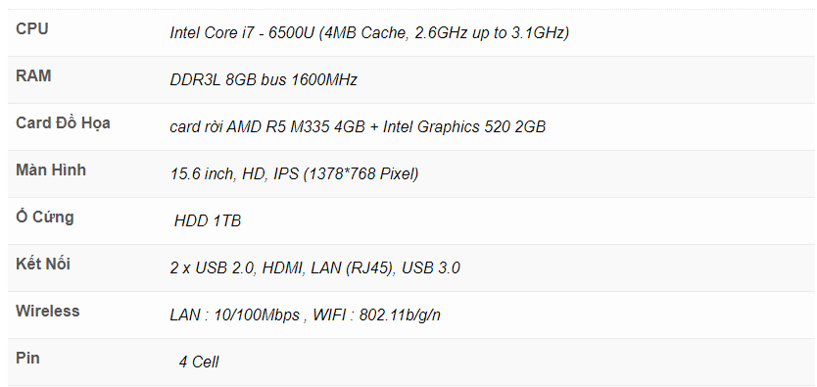

Hình 97 Thông số máy tính sử dụng làm Localhost

* Hosting Webhost

Hosting hay Web hosting là không gian lưu trữ được chia nhỏ từ server giúp người dùng đăng tải dữ liệu, xuất bản website, hoặc ứng dụng trên internet. Khi sử dụng hệ thống hosting, người dùng đặt lên server (hay còn gọi là máy chủ) của nhà cung cấp các tệp dữ liệu cần thiết để website hay ứng dụng online có thể chạy được.

Đồ án sử dụng hosting miễn phí của 000webhost thuộc sự quản lý của hostinger và cấu hình hosting được hiển trị ở hình dưới

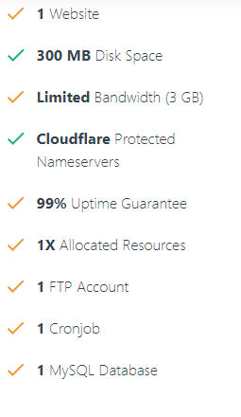

Hình 98 Thông số của hosting free trên 000webhost

#### Kiểm tra trên công cụ kiểm tra

Thực hiện test trên trình duyệt Google Chrome với các thông số như sau

Định nghĩa các thông số đánh giá trên Google Lighthouse

* Lighthouse performance scoring

Performance score là trọng số trung bình của các metric score (điểm số). Các chỉ số có trọng số cao hơn có ảnh hưởng lớn hơn đến điểm Hiệu suất tổng thể. Điểm số liệu không hiển thị trong báo cáo nhưng được tính toán chi tiết.

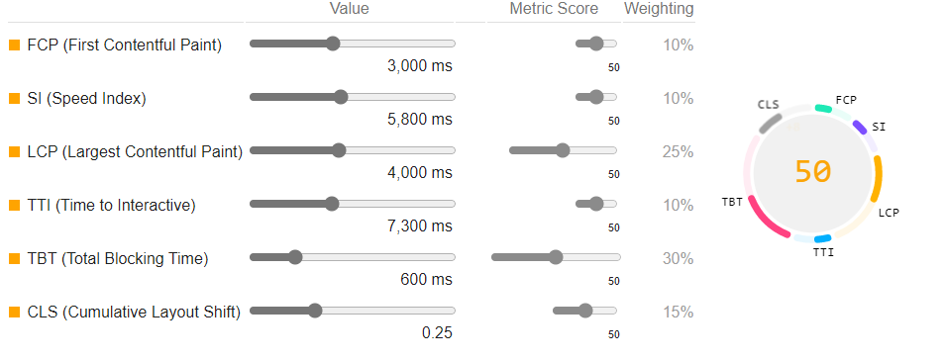

Hình 99 Lighthouse Performance Scoring

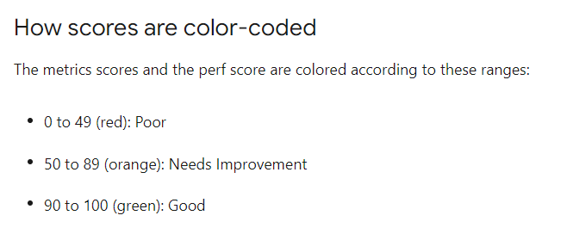

Hình 100 Lighthouse score

* First Contentful Paint (FCP) là khoảng thời gian để trình duyệt hiển thị phần nội dung DOM đầu tiên sau khi người dùng hướng đến trang. FCP score là so sánh thời gian FCP trên trang và thời gian FCP cho các trang web thực, dựa trên dữ liệu từ Kho lưu trữ HTTP.

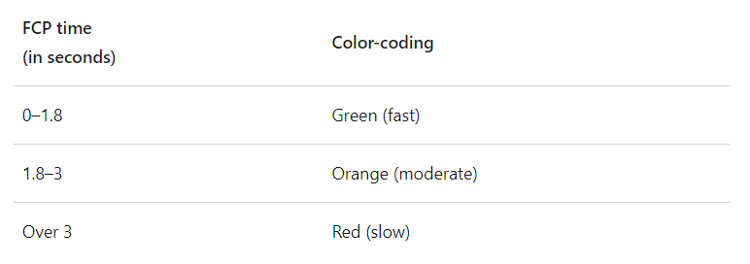

Hình 101 First Content Paint(FCP) score

* Speed Index(SI) Chỉ số Tốc độ đo mức độ nhanh chóng mà nội dung được hiển thị trực quan trong quá trình tải trang. SI score là sự so sánh giữa chỉ số tốc độ trang của bạn và chỉ số tốc độ của các trang web thực, dựa trên dữ liệu từ Kho lưu trữ HTTP.

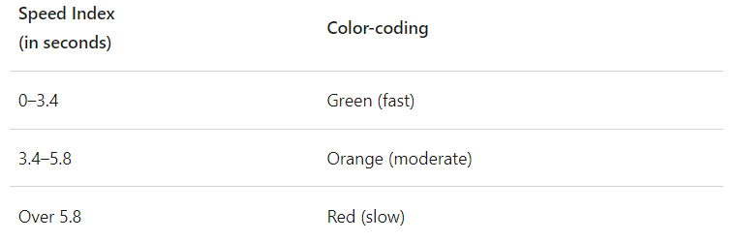

Hình 102 Speed Index(SI) score

* Largest Contentful Paint (LCP) báo cáo thời gian hiển thị của hình ảnh hoặc khối văn bản lớn nhất hiển thị trong chế độ xem, liên quan đến thời điểm trang bắt đầu tải lần đầu tiên.

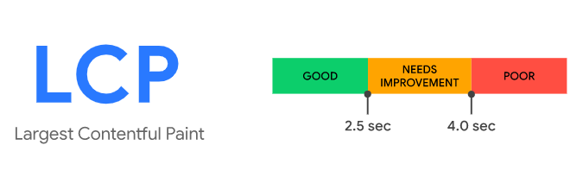

Hình 103 Largest Contentful Paint (LCP) score

* Time to Interactive (TTI) Thời gian tương tác đo khoảng thời gian để một trang trở nên tương tác hoàn toàn. Một trang được coi là tương tác hoàn toàn khi: Trang này hiển thị nội dung hữu ích, được đo lường bởi FCP, trình xử lý sự kiện được đăng ký cho hầu hết các phần tử trang hiển thị và trang phản hồi các tương tác của người dùng trong vòng 50 mili giây. TTI score là sự so sánh giữa TTI trên trang của bạn và TTI cho các trang web thực, dựa trên dữ liệu từ Kho lưu trữ HTTP.

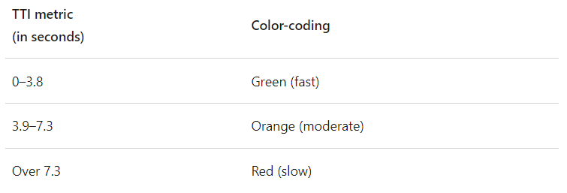

Hình 104 Time to Interactive (TTI) score

* Total Blocking Time (TBT) Tổng thời gian chặn đo tổng lượng thời gian mà một trang bị chặn phản hồi với thông tin nhập của người dùng, chẳng hạn như nhấp chuột, nhấn vào màn hình hoặc nhấn bàn phím. Tổng được tính bằng cách thêm phần chặn của tất cả các nhiệm vụ dài giữa FCP và TTI. TBT score là sự so sánh giữa thời gian TBT trên trang của bạn và TBT nhân với hàng triệu trang web thực khi được tải trên thiết bị di động.

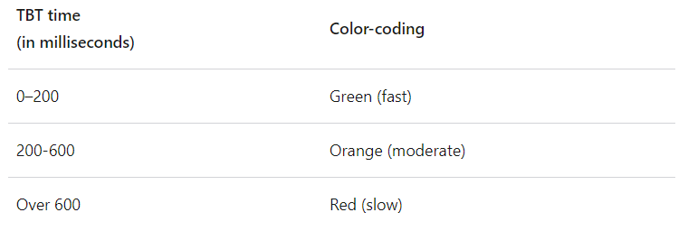

Hình 105 Total Blocking Time(TTB) score

* Cumulative Layout Shift (CLS) Dịch chuyển bố cục tích lũy là thước đo về điểm số thay đổi bố cục lớn nhất cho mỗi lần thay đổi bố cục bất ngờ xảy ra trong toàn bộ thời gian của trang. Sự thay đổi bố cục xảy ra bất kỳ khi nào một phần tử hiển thị thay đổi vị trí của nó từ một khung được hiển thị sang khung tiếp theo.

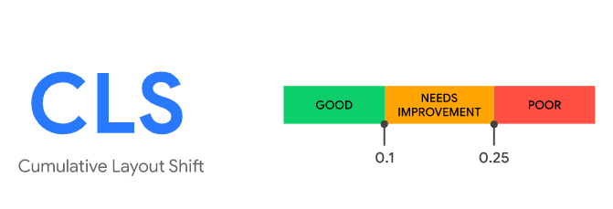

Hình 106 Cumulative Layout Shift (CLS) score

* Kết quả test trên giao diện daskboard admin

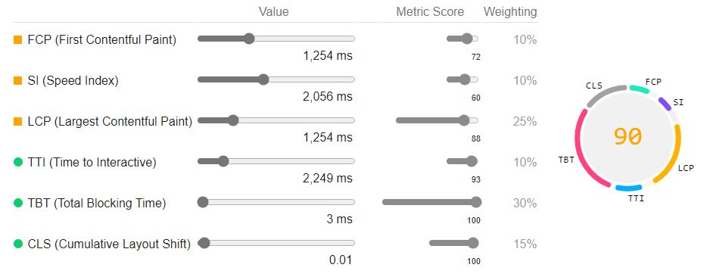

Hình 107 Kết quả test hiệu năng giao diện daskboard admin trên Webhost

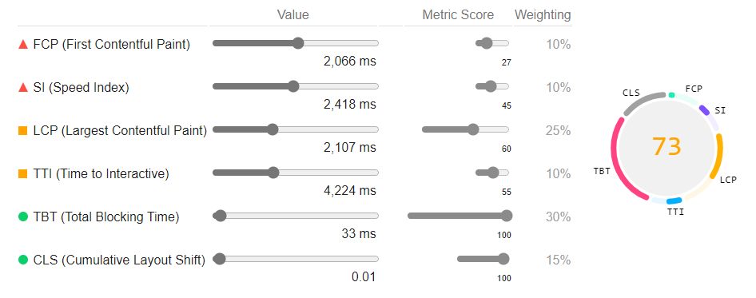

Hình 108 Kết quả test hiệu năng giao diện daskboard admin trên Localhost

* Kết quả test trên giao diện Quản lý thiết bị

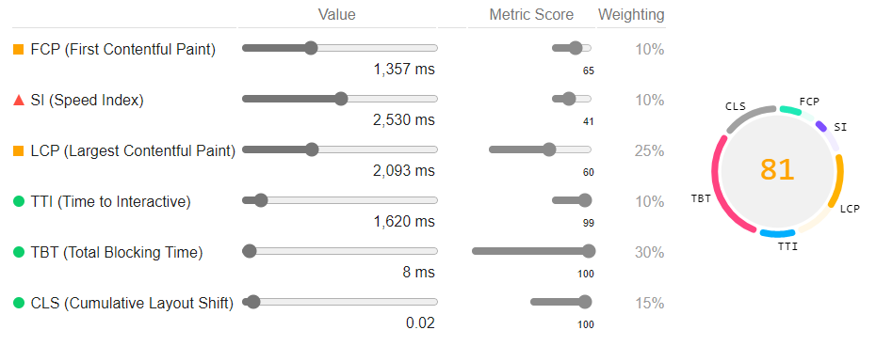

Hình 109 Kết quả test hiệu năng giao diện Quản lý thiết bị trên Webhost

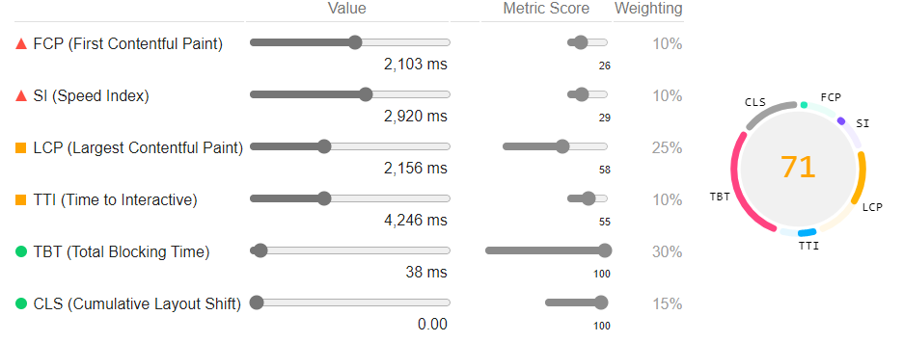

Hình 110 Kết quả test hiệu năng giao diện Quản lý thiết bị trên Localhost

* Kết quả test trên giao diện Quản lý người dùng – admin

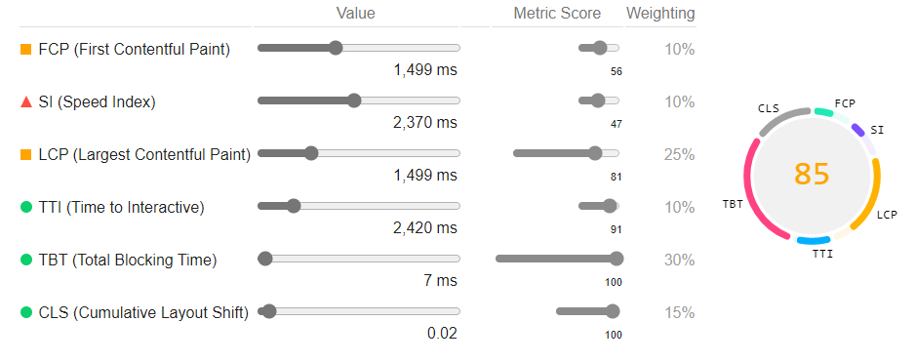

Hình 111 Kết quả test hiệu năng giao diện Quản lý người dùng trên Webhost

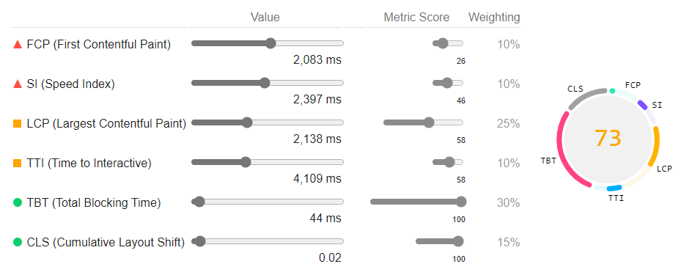

Hình 112 Kết quả test hiệu năng giao diện Quản lý người dùng trên Localhost

* Test API trên Postman
* Kiểm tra GET thông tin đèn led

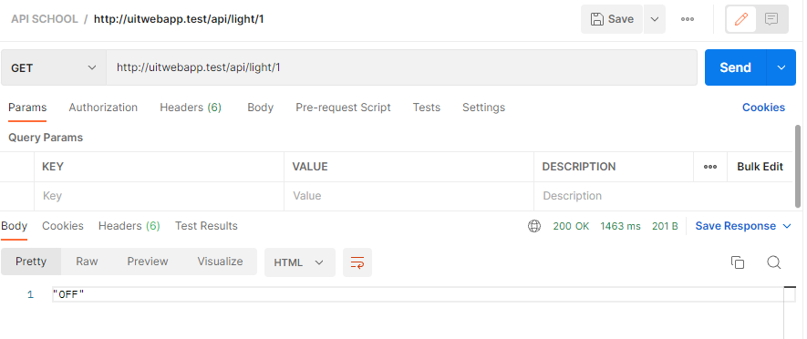

Hình 113 Kết quả test GET thông tin đèn

Thông tin dữ liệu trả về sẽ là thông tin của đèn led

* Kiểm tra GET thông tin điều hòa

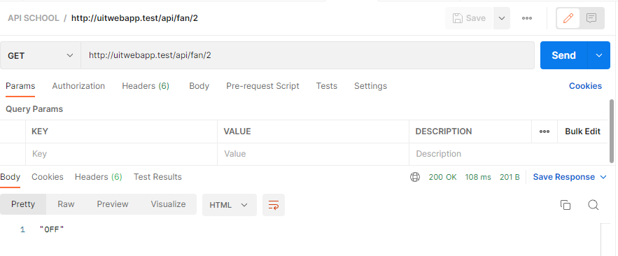

Hình 114 Kết quả test GET thông tin điều hòa

Thông tin dữ liệu trả về sẽ là thông tin của điều hòa

* Kiểm tra POST cập nhật trạng thái đèn

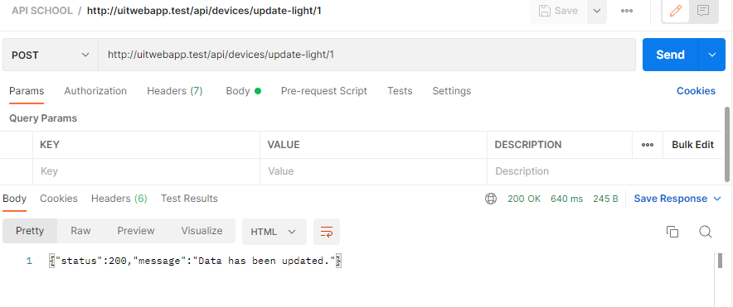

Hình 115 Kết quả test POST cập nhật trạng thái đèn

Thông tin dữ liệu sẽ trả về code 200 nếu cập nhật thành công

* Kiểm tra POST cập nhật trạng thái điều hòa

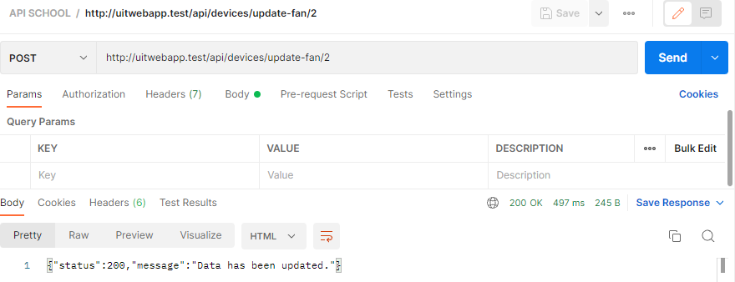

Hình 116 Kết quả test POST cập nhật trạng thái điều hòa

Thông tin dữ liệu sẽ trả về code 200 nếu cập nhật thành công

* Kiểm tra GET thông tin điểm danh

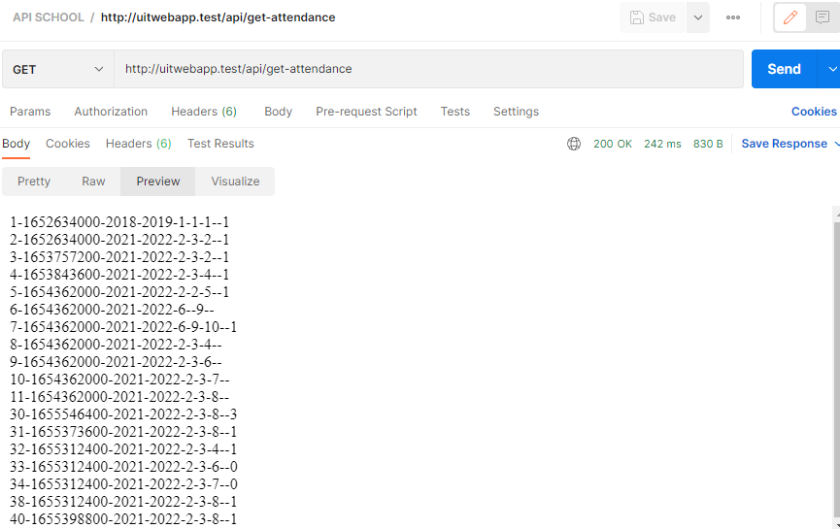

Hình 117 Kết quả test GET thông tin điểm danh

Dữ liệu trả về là id,ngày tháng năm dạng datetime, năm học, id class, id tiết học, id học sinh , id lịch lớp học,và trạng thái diểm danh

Kiểm tra POST thêm thông tin điểm danh

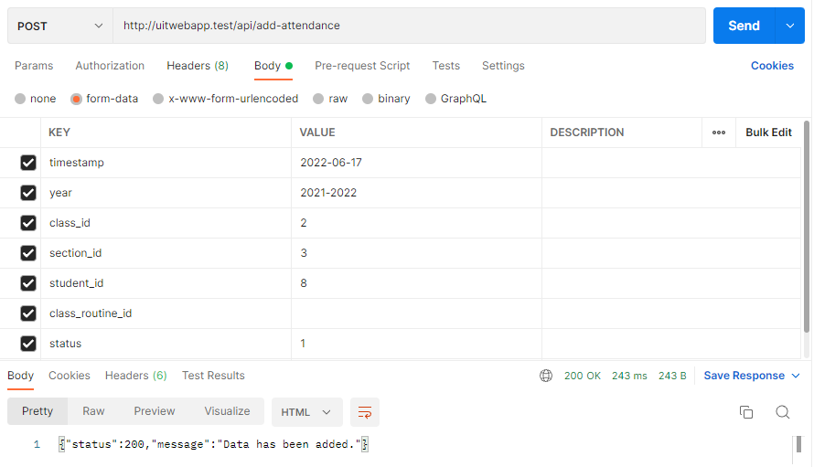

Hình 118 Kết quả test POST thêm thông tin điểm danh

Thông tin dữ liệu sẽ trả về code 200 nếu thêm thành công

* Test API trên postman Webhost
* Kiểm tra GET thông tin đèn led

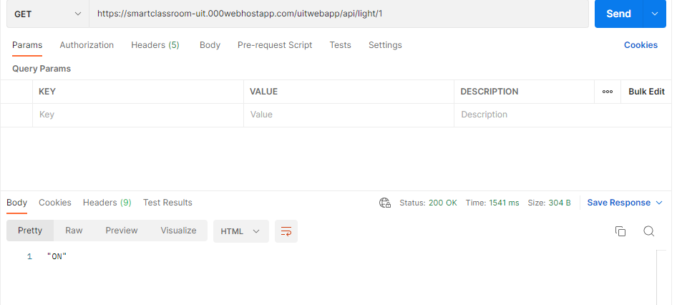

Hình 119 Kết quả test GET thông tin đèn trên Webhost

Thông tin trả về là trạng thái của đèn

* Kiểm tra GET thông tin điều hòa

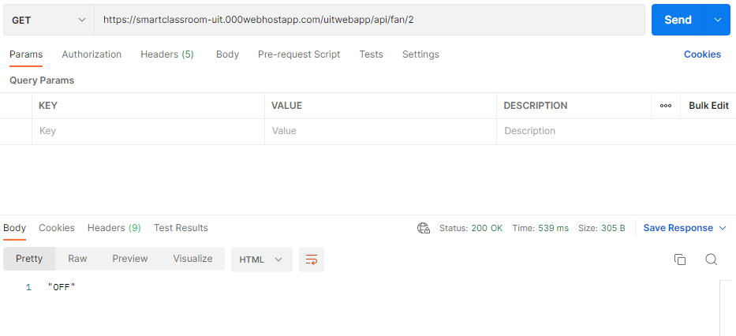

Hình 120 Kết quả test GET thông tin điều hòa trên Webhost

Thông tin trả về là trạng thái của điều hòa

* Kiểm tra Post cập nhật trạng thái đèn

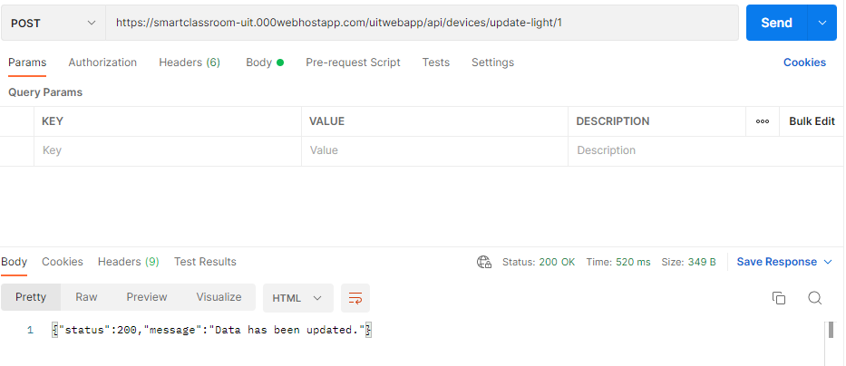

Hình 121 Kết quả test POST cập nhật trạng thái đèn trên Webhost

Thông tin dữ liệu trả về status 200 là cập nhật thành công

* Kiểm tra POST cập nhật trạng thái điều hòa

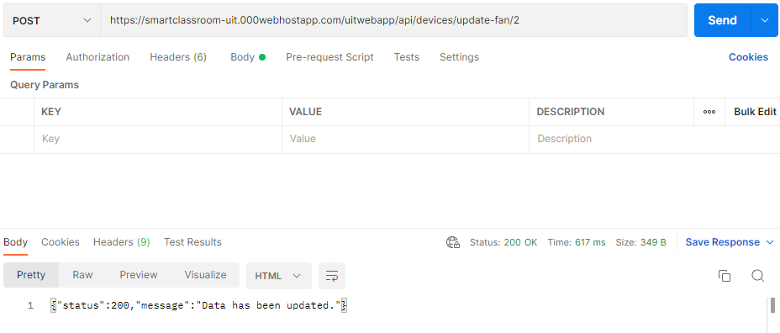

Hình 122 Kết quả test POST cập nhật trạng thái điều hòa trên Webhost

Thông tin dữ liệu status: 200 là cập nhật thành công

* Kiểm tra GET thông tin điểm danh

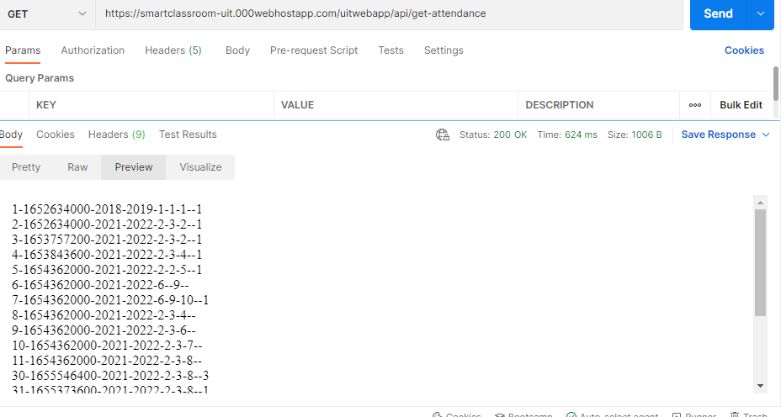

Hình 123 Kết quả test GET thông tin điểm danh trên webhost

Dữ liệu trả về là id,ngày tháng năm dạng datetime, năm học, id class, id tiết học, id học sinh , id lịch lớp học,và trạng thái diểm danh

* Kiểm tra POST thêm thông tin điểm danh

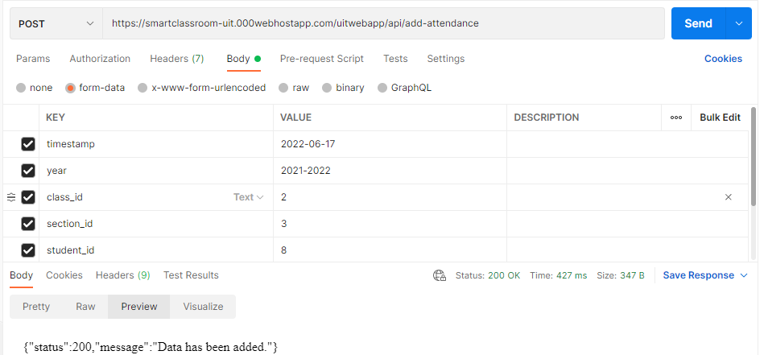

Hình 124 Kết quả test POST thêm thông tin điểm danh trên webhost

Thông tin dữ liệu sẽ trả về code 200 nếu thêm thành công

|  |  |  |
| --- | --- | --- |
| Chức Năng | Kết Quả(Pass/Not pass) | |
| Localhost | Webhost |
| GET thông tin đèn Led | Pass | Pass |
| GET thông tin điều hòa | Pass | Pass |
| POST cập nhật trạng thái đèn | Pass | Pass |
| POST cập nhật trạng thái điều hòa | Pass | Pass |
| GET thông tin điểm danh | Pass | Pass |
| POST thêm thông tin điểm danh | Pass | Pass |

Bảng 3 Kết quả test API trên localhost và webhost

# CHƯƠNG 5: ĐÁNH GIÁ VÀ KIỂM TRA



## Mô hình kiểm tra

Mô hình kiểm tra của nhóm gồm 3 phần là kiểm tra phần cứng, kiểm tra phần mềm và kiểm tra toàn bộ hệ thống.

Đối với kiểm tra phần cứng, nhóm sử dụng jetpack 5.0 nhằm sử dụng các demo của bên thứ ba nhằm đánh giá các thông số của jetson nano như tốc độ khung hình, %CPU và Ram xài… Từ đó đánh giá hiệu quả và độ trễ của thiết bị.

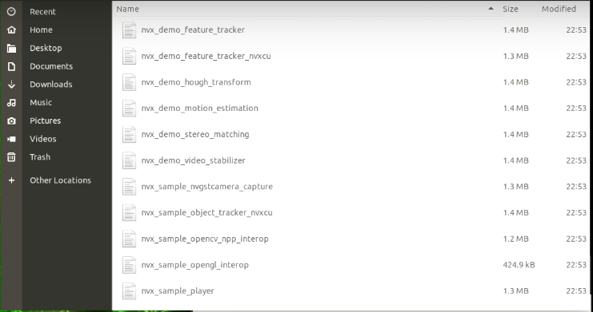

Hình 125 tải các demo để test jetson nano

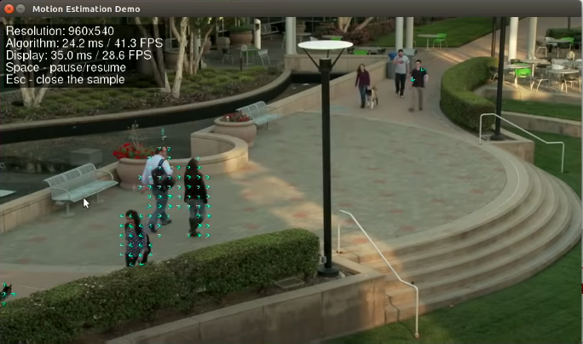

Hình 126 Chạy thử một số demo

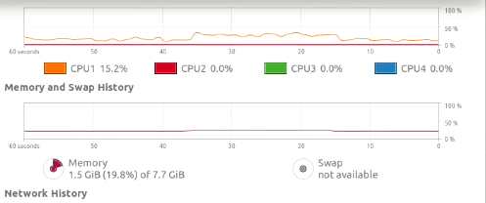

Hình 127 một số thông số khi chạy demo

Về phần mềm thì như đã trình bày thì nhóm sử dụng google lighthouse để đánh giá tổng quan các thông số của website. Về phần mềm detection thì nhóm đã xây dựng hai tập dataset, mỗi tập gồm 40 ảnh của 40 người khác nhau (hai tập là 80 ảnh của 40 người). Một tập thì cho nhận diện trên google colab, một tập cho nhận diện trên jetson nano. Sau đó đánh giá về độ khả dụng của chương trình nhận diện. Đối với hai tập dataset thì hệ thống chỉ nhận diện được khoảng 60% số khuôn mặt trong đó.

Đối với hệ thống thì nhóm đã tích hợp được và cho chạy thử nhằm đánh giá độ trễ, tốc độ nhận diện, cập nhật của hệ thống. Đối với độ trễ thì rất thấp, chỉ khoảng từ 1-2s để hệ thống điều khiển bật tắt đèn cập nhật trạng thái đèn quạt hiện tại để hiển thị lên website. Đối với phần điểm danh tự động thì vẫn bị lỗi không gửi file so sánh lên server được.

## Nhận xét kết quả

Kết quả mang lại khá khả quan, mặc dù còn nhiều trục trặc trong quá trình chạy nhưng về tổng thể thì hệ thống đã đáp ứng các mục tiêu mà đồ án đã đề ra.

# CHƯƠNG 6: KẾT LUẬN



## Kết quả thực hiện được

Kết quả cuối cùng là hệ thống đã hoàn thiện được khoảng 70% mục tiêu đã đề ra. Nhóm đã làm được một website lưu trữ thông tin sinh viên, giáo viên, tài liệu học tập, phụ huynh. Website giúp người dùng dễ dàng quản lý các thông tin về lớp học, điểm danh hàng ngày, lưu trữ tài liệu. Ngoài ra còn có một kênh chat để trao đổi giữa phụ huynh và giáo viên.

Các thông số testing về cả phần mềm và hệ thống thì chạy khá so sánh với các đồ án cùng dạng. Độ delay của các phần điều khiển tự động, trả request user cũng không cao khi so sánh với các đồ án cùng loại.

## Chưa thực hiện được

Phần website còn thiết sót về phần test về bảo mật. Ngoài ra thì nhóm cũng không có test về khả năng nhận được bao nhiêu request tối đa, thời gian delay khi có quá nhiều request.

Hệ thống còn một số trục trặc ở phần điểm danh tự động là file gửi lên hệ thống để so sánh vẫn bị lỗi do đó người dùng chỉ có thể điểm danh thủ công thông qua website.

## Hạn chế

Đồ án còn hạn chế về phần database. Database của đồ án nạp vào là quá nhỏ. Ngoài ra thì các phần về cơ chế thanh toán học phí, điều khiển thiết bị theo từng phòng học cũng chưa có. Ngoài ra thì chỉ điều khiển được quạt bật tắt chứ không điều chỉnh được tốc độ quay.

## Hướng phát triển

Nhóm dự định sẽ hoàn thiện đồ án trong tương lai, nếu có phát triển thêm thì sẽ thêm vào phần điều khiển thiết bị tách biệt theo phòng học, thêm cơ chế thanh toán học phí online. Ngoài ra thì nhóm dự định sẽ có thêm phần điểm danh, đóng mở cửa tự động bằng dấu vân tay để giảm tải cho camera.

TÀI LIỆU THAM KHÁO

[1]<https://towardsdatascience.com/understanding-and-visualizing-resnets-442284831be8> - Pablo Ruiz

[2] <https://vi.wikipedia.org/wiki/PHP>

[3] <https://laragon.org/docs/>

[4] <https://codeigniter.com/user_guide/index.html>

[5] <https://docs.oracle.com/en-us/iaas/mysql-database/doc/getting-started.html>

[6] <https://www.phpmyadmin.net/>

[7] <https://www.000webhost.com/>

[8] <https://viblo.asia/p/google-lighthouse-la-gi-cach-su-dung-lighthouse-de-toi-uu-website-gDVK2dOnlLj>

[9] <https://www.postman.com/>

PHỤ LỤC

1-Đề cương đồ án

2-Bản vẽ phần cứng

3-Sơ đồ phần mêm

4-Sơ đồ database



(Link: <https://drive.google.com/file/d/1hlfVc8Wl-flNWtgeBMMDrNtk1cPRsVle/view?usp=sharing> )

5-Tự đánh giá:

|  |  |  |  |  |  |  |  |
| --- | --- | --- | --- | --- | --- | --- | --- |
| **STT** | **Họ và Tên** | **MSSV** | **Tự đánh giá** | **Đánh giá cho Thành viên khác** | | | |
| 1 | Chu Tiến Trọng | 16521833 | 7 | 7 | 6 | 7 | 6 |
| 2 | Trần Hiển Long | 16520697 | 6.5 | 7 | 6.5 | 7 | 6 |
| 3 | Nguyễn Văn Cường | 16520154 | 7 | 7 | 7 | 7 | 6 |
| 4 | Bùi Tấn Duy | 16520277 | 6 | 7 | 7 | 7 | 6 |